ФОНД ОЦЕНОЧНЫХ СРЕДСТВ
УЧЕБНОЙ ДИСЦИПЛИНЫ
ОП.03 Техническая механика
основной профессиональной образовательной программы
по специальности 08.02.10 Строительство железных дорог,
путь и путевое хозяйство
(Базовая подготовка среднего профессионального образования)

2022
Содержание

- Паспорт фонда оценочных средств 3
- Результаты освоения учебной дисциплины, подлежащие проверке 4
3. Оценка освоения учебной дисциплины 6
3.1. Формы и методы оценивания 6
3.2. Типовые задания для оценки освоения учебной дисциплины 12
3.2.1. Тестовые задания ……………………………………………….. 12
3.2.2. Примеры устных вопросов ……………………………………... 50
3.2.3. Примеры аудиторных задач ……………………………………. 53
3.2.4. Билеты для рубежного контроля (проверочные работы) …….. 65
4. Критерии оценивания по результатам текущего, рубежного и итогового контроля ……………………………………… ..…………………………… …82
4.1. Пояснительная записка………………………………………….…... 82
4.2. Критерии оценок…………………………………………………..…. 82
5. Контрольно-оценочные материалы для итоговой аттестации по учебной дисциплине……………..…………………………….……..……………………... 83
5.1. Экзаменационные билеты …………………………………...……….. 83
Список литературы…………..............................................................................104

1.Паспорт комплекта контрольно-оценочных средств.

В результате освоения учебной дисциплины «Техническая механика» обучающийся должен обладать предусмотренными ФГОС по специальности 08.02.10 Строительство железных дорог, путь и путевое хозяйство (базовая подготовка среднего профессионального образования) следующими знаниями, умениями, которые формируют профессиональные компетенции, и общими компетенциями, а также личностными результатами осваиваемыми в рамках программы воспитания:
У1. Проводить расчеты на срез и смятие, кручение, изгиб.
З1. Основы теоретической механики: статики, кинематики и динамики; сопротивления материалов и деталей машин;
З2. Детали механизмов и машин;
З3. Элементы конструкций механизмов и машин.
ОК 01. Выбирать способы решения задач профессиональной деятельности применительно к различным контекстам.
ОК 02. Использовать современные средства поиска, анализа и интерпретации информации и информационные технологии для выполнения задач профессиональной деятельности.
ОК 03. Планировать и реализовывать собственное профессиональное и личностное развитие, предпринимательскую деятельность в профессиональной сфере, использовать знания по финансовой грамотности в различных жизненных ситуациях.
ОК 04. Эффективно взаимодействовать и работать в коллективе и команде.
ОК 05. Осуществлять устную и письменную коммуникацию на государственном языке Российской Федерации с учетом особенностей социального и культурного контекста.
ОК 06. Проявлять гражданско-патриотическую позицию, демонстрировать осознанное поведение на основе традиционных общечеловеческих ценностей, в том числе с учетом гармонизации межнациональных и межрелигиозных отношений, применять стандарты антикоррупционного поведения.
ОК 07. Содействовать сохранению окружающей среды, ресурсосбережению, применять знания об изменении климата, принципы бережливого производства, эффективно действовать в чрезвычайных ситуациях.
ОК 08. Использовать средства физической культуры для сохранения и укрепления здоровья в процессе профессиональной деятельности и поддержания необходимого уровня физической подготовленности.
ОК 09. Пользоваться профессиональной документацией на государственном и иностранном языках.
ПК 2.1 Участвовать в проектировании и строительстве железных дорог, зданий сооружений.
ПК 2.2 Производить ремонт и строительство железнодорожного пути с использованием средств механизации.
ПК 2.3 Контролировать качество текущего содержания пути, ремонтных и строительных работ, организовывать их приёмку.
ЛР 10. Заботящийся о защите окружающей среды, собственной и чужой безопасности, в том числе цифровой.
ЛР 13. Готовность обучающегося соответствовать ожиданиям работодателей: ответственный сотрудник, дисциплинированный, трудолюбивый, нацеленный на достижение поставленных задач, эффективно взаимодействующий с членами команды, сотрудничающий с другими людьми, проектно- мыслящий.
ЛР 27. Проявляющий способности к непрерывному развитию в области профессиональных компетенций и междисциплинарных знаний.
ЛР 30. Осуществляющий поиск и использование информации, необходимой для эффективного выполнения различных задач, профессионального и личностного развития.
Формой аттестации по учебной дисциплине является экзамен.

2. Результаты освоения учебной дисциплины, подлежащие проверке
2.1. В результате аттестации по учебной дисциплине осуществляется комплексная проверка следующих умений и знаний, а также динамика формирования общих компетенций, которые представлены в Таблице 1.
Таблица 1- Результаты освоения дисциплины
Результаты обучения (У,З, ОК/ПК, ЛР) | Показатели оценки результатов | Форма и методы контроля и оценки результатов обучения
У.1, ОК.1, ОК.2, ПК 2.1, ЛР 10. | Выполнение расчета на растяжение и сжатие, срез, смятие.  Выполнение расчетно-графических работ на построение эпюр внутренних силовых факторов, возникающих при различных видах деформации.  Выполнение расчета элементов конструкций на прочность, жёсткость и устойчивость. | Экспертное наблюдение на практических занятиях,  ответы на контрольные вопросы,  выполнение индивидуальных заданий,  фронтальный опрос,  текущий контроль в форме тестирования, оценка выполнения самостоятельной работы.
З.1, ОК.3, ОК.4, ПК 2.2, ЛР 13. | Демонстрация знаний основных понятий теоретической механики: статики, кинематики и динамики, сопротивления материалов и деталей машин.  Владение методикой выполнения основных расчетов по теоретической механике, сопротивлению материалов и деталей машин.  Владение основами проектирования деталей, сборочных единиц.  Представление сообщений,  презентаций, рефератов, докладов. | Экспертное наблюдение на практических занятиях,  ответы на контрольные вопросы, выполнение индивидуальных заданий,  фронтальный опрос,  текущий контроль в форме тестирования, оценка самостоятельной работы. Представление сообщений,  презентаций, рефератов, докладов.
З.2, ОК.5, ОК.6, ПК 2.3, ЛР 27. | - аргументированность и полнота объяснения сущности и социальной значимости будущей профессии;  - активность, инициативность в процессе освоения профессиональной деятельности; | Наблюдение за деятельностью обучающихся в процессе освоения образовательной программы.  Беседы с руководителями предприятий производственной практики.
З.3, ОК.7, ОК.8, ОК.9, ПК 2.3, ЛР 30. | - рациональность организации собственной деятельности;  - аргументированность и эффективность выбора методов и способов решения профессиональных задач;  - своевременность сдачи заданий, отчетов;  - активность, инициативность в процессе освоения профессиональной деятельности. | Экспертная оценка группового обсуждения на практических занятиях.  Анкетирование студентов.

3. Оценка освоения учебной дисциплины
3.1. Формы и методы оценивания
Предметом оценки служат умения (У) и знания (З), предусмотренные ФГОС по учебной дисциплине «Техническая механика», направленные на формирование общих компетенций (ОК) и профессиональных компетенций (ПК).
Контроль и оценка освоения учебной дисциплины «Техническая механика» по разделам и темам рабочей программы представлен в Таблице 2.

Таблица 2 - Контроль и оценка освоения учебной дисциплины по разделам (темам)
Элемент учебной дисциплины | Формы и методы контроля
Элемент учебной дисциплины | Текущий контроль |  | Рубежный контроль |  | Итоговый контроль
Элемент учебной дисциплины | Форма контроля | Проверяемые З, У, ОК, ПК | Форма контроля | Проверяемые З, У, ОК, ПК | Форма контроля | Проверяемые З, У, ОК, ПК
01 | 02 | 03 | 04 | 05 | 06 | 07
Введение | Устный опрос | ОК1
Раздел I Теоретическая механика |  |  | Тестовый контроль.  Проверочная работа | У.1, ОК.1, ОК.2, ПК 2.1, ЛР 10. | Экзамен | У.1, ОК.1, ОК.2, ПК 2.1, ЛР 10.
Тема 1.1. Основные понятия и аксиомы статики | Устный и письменный опросы, решение задач | З.1, ОК.3, ОК.4, ПК 2.2, ЛР 13.
Тема 1.2. Плоская система сходящихся сил | Устный опрос, решение задач, выполнение расчётно-графических работ  № 1 Определение равнодействующей геометрическим и аналитическим способами  № 2 Определение реакций стержней аналитическим способом | З.1, ОК.3, ОК.4, ПК 2.2, ЛР 13.
Тема 1.3 Пара сил и момент силы относительно точки | Устный опрос, решение задач. | З.1, ОК.3, ОК.4, ПК 2.2, ЛР 13.
Тема 1.4 Плоская система произвольно расположенных сил | Устный опрос, решение задач, тестирование, экспертная оценка  Практическая работа № 1 Определение реакций опор балок | З.1, ОК.3, ОК.4, ПК 2.2, ЛР 13.
Тема 1.5 Трение | Устный опрос, решение задач, тестирование | З.1, ОК.3, ОК.4, ПК 2.2, ЛР 13.
Тема 1.6 Пространственная система сил | Устный опрос, решение задач, тестирование | З.1, ОК.3, ОК.4, ПК 2.2, ЛР 13.
Тема 1.7 Статика  сооружений | Устный опрос, решение задач, выполнение расчетно-графической работы: № 3 Определение усилий в стержнях простейшей консольной фермы | З.1, ОК.3, ОК.4, ПК 2.2, ЛР 13.
Тема 1.8 Центр тяжести | Устный опрос, решение задач, экспертная оценка  Практическая работа № 2 Определение положения центра тяжести плоской фигуры  выполнение расчётно-графической работы № 4 Определение центра тяжести стандартных профилей проката | З.1, ОК.3, ОК.4, ПК 2.2, ЛР 13.
Тема 1.9 Кинематика точки. Кинематика твердого тела | Устный опрос, решение задач, тестирование | З.1, ОК.3, ОК.4, ПК 2.2, ЛР 13.
Тема 1.10 Основы динамики. Метод кинетостатики | Устный опрос, решение задач, тестирование | З.1, ОК.3, ОК.4, ПК 2.2, ЛР 13.
Тема 1.11 Работа и мощность. КПД. | Устный опрос, решение задач, тестирование | З.1, ОК.3, ОК.4, ПК 2.2, ЛР 13.
У1,З1,З2,З3,  ОК2-ОК9, ПК2.1, ПК2.2,ПК2.3 |  |  | Тестовый контроль  Проверочная работа | З.2, ОК.5, ОК.6, ПК 2.3, ЛР 27. | Экзамен | З.2, ОК.5, ОК.6, ПК 2.3, ЛР 27.
Тема 2.1 Основные положения | Устный опрос, решение задач, тестирование | З.2, ОК.5, ОК.6, ПК 2.3, ЛР 27.
Тема 2.2. Растяжение и сжатие | Устный опрос, решение задач, тестирование,  экспертная оценка  Практическая работа №3 Расчет бруса на прочность при растяжении и сжатии  выполнение расчётно-графической работы № 5 Построение эпюр внутренних силовых факторов при растяжении и сжатии | З.2, ОК.5, ОК.6, ПК 2.3, ЛР 27.
Тема 2.3 Практические расчеты на срез и смятие | Устный опрос, решение задач,  выполнение расчетно-графической работы № 6  Определение диаметра болта из условия прочности на срез и смятие. | З.2, ОК.5, ОК.6, ПК 2.3, ЛР 27.
Тема 2.4. Сдвиг и кручение | Устный опрос, решение задач, тестирование, экспертная оценка  Практическая работа №4 Расчёт вала на прочность и жесткость при кручении.  Расчетно-графическая работа № 7 Построение эпюр крутящих моментов | З.2, ОК.5, ОК.6, ПК 2.3, ЛР 27.
Тема 2.5. Изгиб | Устный опрос, решение задач, тестирование, экспертная оценка  Практическая работа №5 Расчёт балки на прочность при изгибе. | З.2, ОК.5, ОК.6, ПК 2.3, ЛР 27.
Тема 2.6 Устойчивость сжатых стержней | Устный опрос, решение задач, тестирование , выполнение расчетно-графической работы № 8 Расчет на устойчивость сжатых стержней | З.2, ОК.5, ОК.6, ПК 2.3, ЛР 27.
Раздел III Детали машин |  |  | Тестовый контроль | З.3, ОК.7, ОК.8, ОК.9, ПК 2.3, ЛР 30. | Экзамен | З.3, ОК.7, ОК.8, ОК.9, ПК 2.3, ЛР 30.
Тема 3.1 Основные положения | Устный опрос, тестирование | З.3, ОК.7, ОК.8, ОК.9, ПК 2.3, ЛР 30.
Тема 3.2 Соединения деталей. Неразъёмные и разъёмные | Устный опрос, решение задач, тестирование | З.3, ОК.7, ОК.8, ОК.9, ПК 2.3, ЛР 30.
Тема 3.3 Общие сведения о передачах | Устный опрос, решение задач, тестирование,  экспертная оценка  Практическая работа №6 Кинематический и силовой расчёт многоступенчатого привода | З.3, ОК.7, ОК.8, ОК.9, ПК 2.3, ЛР 30.
Тема 3.4 Фрикционные передачи и вариаторы | Устный опрос, решение задач | З.3, ОК.7, ОК.8, ОК.9, ПК 2.3, ЛР 30.
Тема 3.5 Зубчатые передачи | Устный опрос, решение задач, тестирование,  экспертная оценка  Лабораторная работа № 1 Определение параметров зубчатых колес по их замерам | З.3, ОК.7, ОК.8, ОК.9, ПК 2.3, ЛР 30.
Тема 3.6 Передача винт- гайка | Устный опрос, решение задач, тестирование | З.3, ОК.7, ОК.8, ОК.9, ПК 2.3, ЛР 30.
Тема 3.7 Червячные передачи | Устный опрос, решение задач, тестирование , экспертная оценка  выполнение РГР№ 9  Расчёт червячной передачи | З.3, ОК.7, ОК.8, ОК.9, ПК 2.3, ЛР 30.
Тема 3.8 Общие сведения о редукторах | Устный опрос, решение задач, тестирование , экспертная оценка | З.3, ОК.7, ОК.8, ОК.9, ПК 2.3, ЛР 30.
Тема 3.9 Ременные передачи | Устный опрос, решение задач, тестирование,  экспертная оценка  выполнение РГР№ 10  Расчёт клиноременной передачи | З.3, ОК.7, ОК.8, ОК.9, ПК 2.3, ЛР 30.
Тема 3.10 Цепные передачи | Устный опрос, решение задач, тестирование,  экспертная оценка  выполнение РГР№ 11  Расчёт цепной передачи | З.3, ОК.7, ОК.8, ОК.9, ПК 2.3, ЛР 30.
Тема 3.11 Валы и оси | Устный опрос, решение задач, тестирование | З.3, ОК.7, ОК.8, ОК.9, ПК 2.3, ЛР 30.
Тема 3.12 Опоры валов и осей | Устный опрос, решение задач, тестирование,  экспертная оценка | З.3, ОК.7, ОК.8, ОК.9, ПК 2.3, ЛР 30.
Тема 3.13 Муфты | Устный опрос, решение задач, тестирование | З.3, ОК.7, ОК.8, ОК.9, ПК 2.3, ЛР 30.

4. Задания для проверки освоения дисциплины
Вопросы для проведения текущего контроля успеваемости по дисциплине (устный опрос, решение задач)

- Дайте определение абсолютно твердого тела и материальной точки.
- Что такое сила? Охарактеризуйте эту физическую величину и единицу ее измерения в системе СИ.
- Перечислите и охарактеризуйте основные аксиомы статики.
- Что такое "эквивалентная", "равнодействующая" и "уравновешивающая" система сил?
- Теорема о равновесии плоской системы трех непараллельных сил и ее доказательство.
- В чем разница между активными силами (нагрузками) и реактивными силами (реакциями)? Перечислите и охарактеризуйте наиболее распространенные виды связей между несвободными телами.
- В чем разница между распределенной и сосредоточенной нагрузкой? Что такое "интенсивность" плоской системы распределенных сил и в каких единицах она измеряется?
- Сформулируйте принцип отвердевания и поясните его сущность.
- Что такое "плоская система сходящихся сил"? Определение равнодействующей плоской системы сил геометрическим и графическим методом.
- Сформулируйте условия равновесия плоской системы произвольно расположенных сил.
- Сформулируйте и докажите теорему о равнодействующей двух неравных антипараллельных сил.
- Что такое момент силы относительно точки и в каких единицах (в системе СИ) он измеряется? Что такое момент пары сил и какие пары сил считаются эквивалентными?
- Сформулируйте основные свойства пары сил в виде теорем.
- Сформулируйте и докажите теорему о сложении пар сил. Сформулируйте условие равновесия плоской системы пар.
- Сформулируйте и докажите теорему о приведении системы произвольно расположенных сил к данному центру. Что такое главным момент плоской системы произвольно расположенных сил?
- Перечислите свойства главного вектора и главного момента системы произвольно расположенных сил.
- Сформулируйте теорему о моменте равнодействующей системы сил (теорема Вариньона).
- Сформулируйте три основных закона трения скольжения (законы Кулона).
- Что такое коэффициент трения скольжения? От чего зависит его величина?
- Сформулируйте условия равновесия пространственной системы произвольно расположенных сил.
- Дайте определение центра тяжести тела и опишите основные методы его нахождения.
- Дайте определение абсолютному и относительному движению. Что такое траектория точки?
- Перечислите и охарактеризуйте способы задания движения точки.
- Что такое скорость точки? Какими единицами (в системе СИ) она измеряется и какими параметрами характеризуется? Что такое средняя и истинная скорость точки?
- Что такое ускорение точки? Какими единицами (в системе СИ) оно измеряется и какими параметрами характеризуется? Что такое среднее и истинное ускорение точки?
- Дайте определение нормального и касательного ускорения. Сформулируйте теорему о нормальном и касательном ускорении.
- Перечислите и охарактеризуйте виды движения точки в зависимости от величины ее касательного и нормального ускорения.
- Дайте определение и поясните сущность поступательного, вращательного, плоскопараллельного и сложного движения твердого тела.
- Перечислите основные законы динамики и поясните их смысл.
- Сформулируйте принцип независимости действия сил и поясните его смысл. Назовите две основные задачи динамики.
- Сформулируйте и поясните сущность метода кинетостатики для решения задач динамики (принцип Даламбера).
- Что такое работа силы? Какими единицами (в системе СИ) она измеряется?
- Сформулируйте теорему о работе силы тяжести и поясните ее сущность.
- Что такое мощность силы? Какими единицами (в системе СИ) она измеряется?
- Что такое энергия? Дайте определение и поясните сущность коэффициента полезного действия.
- Сформулируйте теорему об изменении количества движения и поясните ее смысл.
- Сформулируйте теорему об изменении кинетической энергии и поясните ее смысл.
- Сформулируйте закон сохранения механической энергии и поясните его смысл.
- Перечислите основные задачи науки о сопротивлении материалов. Что такое прочность, жесткость, устойчивость?
- Перечислите основные гипотезы и допущения, принимаемых в расчетах сопротивления материалов и поясните суть. Сформулируйте принцип Сен-Венана.
- Перечислите основные виды нагрузок и деформаций, возникающих в процессе работы машин и сооружений.
- В чем заключается метод сечений, используемый при решении задач теоретической механики и сопротивления материалов?
- Какие силовые факторы могут возникать в поперечном сечении бруса и какие виды деформаций они вызывают? Что такое эпюра?
- Что такое напряжение и в каких единицах оно измеряется? В чем принципиальное отличие напряжения от давления?
- Сформулируйте гипотезу о независимости действия сил (принцип независимости действия сил) и поясните ее сущность.
- Сформулируйте закон Гука при растяжении и сжатии и поясните его смысл. Что такое модуль продольной упругости?
- Опишите зависимость между продольной и поперечной деформациями при растяжении и сжатии. Что такое коэффициент Пуассона?
- Сформулируйте условие прочности материалов и конструкций при растяжении и сжатии, представьте его в виде расчетной формулы. Что такое коэффициент запаса прочности?
- Сформулируйте условие прочности материалов и конструкций при сдвиге, представьте его в виде расчетной формулы. Что такое срез (скалывание)?
- Сформулируйте закон Гука при сдвиге и поястните его сущность. Что такое модуль упругости сдвига (модуль упругости второго рода)?
- Что такое статический момент площади плоской фигуры? Какими единицами системы СИ он измеряется?
- Что такое полярный момент инерции плоской фигуры? Какими единицами системы СИ он измеряется?
- Что такое осевой момент инерции плоской фигуры? Какими единицами системы СИ он измеряется? Что такое центральный момент инерции?
- Какие деформации и напряжения в сечениях бруса возникают при кручении? Что такое полный угол закручивания и относительный угол закручивания сечения?
- Сформулируйте условие прочности бруса при кручении. Приведите расчетную формулу на прочность при кручении и поясните ее сущность.
- Какие напряжения возникают в поперечных сечениях витков цилиндрической винтовой пружины при сжатии и растягивании? В какой точке сечения витка пружины напряжения достигают максимальной величины?
- Что такое чистый изгиб, прямой изгиб, косой изгиб? Какие напряжения возникают в поперечном сечении бруса при чистом изгибе?
- Сформулируйте условие прочности балки (бруса) при изгибе. Приведите расчетную формулу и поясните ее сущность.
- Что такое продольный изгиб? Приведите формулу Эйлера для определения величины критической силы при продольном изгибе и поясните ее сущность.
- Что такое критерий работоспособности детали? Назовите основные критерии работоспособности и расчета деталей машин.
- Перечислите наиболее распространенные в машиностроении типы разъемных и неразъемных соединений деталей.
- Достоинства и недостатки клепаных соединений. Перечислите основные типы заклепок по форме головок. Как производится расчет на прочность клепаных соединений?
- Достоинства и недостатки сварочных соединений. Виды сварки. Как производится расчет на прочность сварочных соединений?
- Классификация и основные типы резьб. Как производится расчет на прочность резьбовых соединений?
- Что такое механическая передача? Классификация механических передач по принципу действия.
- Основные кинематические и силовые соотношения в механических передачах. Что такое механический КПД передачи, окружная скорость, окружная сила, вращающий момент, передаточное число?
- Классификация зубчатых передач. Достоинства и недостатки зубчатых передач.
- Основные элементы и характеристики зубчатого колеса (шестерни). Что такое делительная окружность и модуль зубьев?
- Перечислите способы изготовления зубьев зубчатых колес. Что такое модуль зубьев?
- Характер и причины отказов зубчатых передач. Перечислите способы повышения работоспособности зубчатых передач.
- Классификация ременных передач. Достоинства и недостатки ременных передач и область их применения.
- Классификация цепных передач. Достоинства и недостатки цепных передач и область их применения.
- В чем отличие вала от оси? Классификация валов и осей по назначению и по геометрической форме.
- Классификация и условные обозначения подшипников качения. Основные типы подшипников качения. Характер и причины отказов подшипников качения.
- Классификация муфт. Перечислите наиболее часто применяемые в машиностроении виды муфт, их достоинства и недостатки.

Критерии оценивания устных ответов
Оценка «5» «отлично» - студент показывает полные и глубокие знания программного материала, логично и аргументировано отвечает на поставленный вопрос, а также дополнительные вопросы, показывает высокий уровень теоретических знаний.
Оценка «4» «хорошо» - студент показывает глубокие знания программного материала, грамотно его излагает, достаточно полно отвечает на поставленный вопрос и дополнительные вопросы, умело формулирует выводы. В тоже время при ответе допускает несущественные погрешности.
Оценка «3» «удовлетворительно» - студент показывает достаточные, но не глубокие знания программного материала; при ответе не допускает грубых ошибок или противоречий, однако в формулировании ответа отсутствует должная связь между анализом, аргументацией и выводами. Для получения правильного ответа требуется уточняющие вопросы со стороны преподавателя.
Оценка «2» «неудовлетворительно» - Дан неполный ответ, представляющий собой разрозненные знания по теме вопроса с существенными ошибками.

Контролируемые компетенции: ОК 1-ОК 9, ПК 2.1, ПК 2.2, ПК 2.3.

Решение аудиторных задач
Задачи по дисциплине, предлагаемые решения во время урока, предназначены для усваивания и закрепления нового материала.
В качестве примера приведены задачи по разделам: «Теоретическая механика» «Сопротивление материалов», «Детали машин».
Определить реакции стержней удерживающих грузы F₁ и F₁. Массой стержней пренебречь.
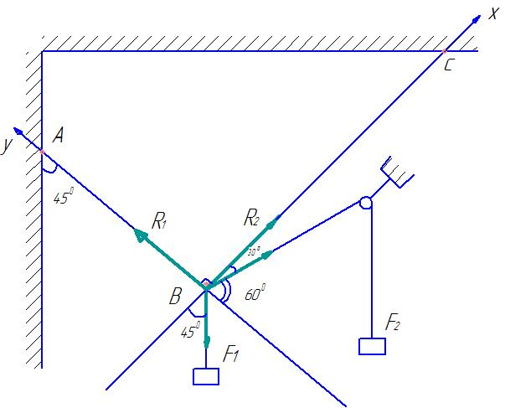
Дано:
F₁ = 16 кН
F₂ = 7 кН
R₁ - ?
R₂ - ?
Решение.
1. Рассматриваем равновесие шарнира «В».
2. Освобождаем шарнир «В» от связей заменяя их действие реакциями R₁ и R₂. Реакции стержней направлены от точки В, т.к. предварительно полагаем стержни растянутыми. Если наше предположение окажется неверным, то искомая реакция стержня полученная в ответе со знаком минус. Это говорит о том, что стрежень сжат и истинное направление реакции в точке В.
3. Выбираем систему координат и составляем уравнения равновесия для системы сил, действующих на шарнир В.
$$\sum_{0}^{n}{Fkx}=0 (1)$$
R₂ = - F₁ $∙$cos45⁰ – F₂ $∙$cos30⁰ = 0 => R₂
R₂ = F₁ $∙$cos45⁰ – F₂ $∙$cos30⁰
R₂ = 16$∙$0,7071 – 7 $∙$0,8660 = 5, 2516 кН
$$\sum_{0}^{n}{Fky}=0 (2)$$
R₁ – F₁ $∙$cos45⁰ – F₂ $∙$cos60⁰ = 0 => R₁
R₁ = F₁ $∙$cos45⁰ + F₂ $∙$cos60⁰
R₁ = 16 $∙$0,7071 + 7 $∙$0,5 = `14,8136 кН
Правильность полученных результатов проверяем выбрав новое расположение осей координат у₁ и х₁. Относительно этих осей составляем уравнение равновесия.
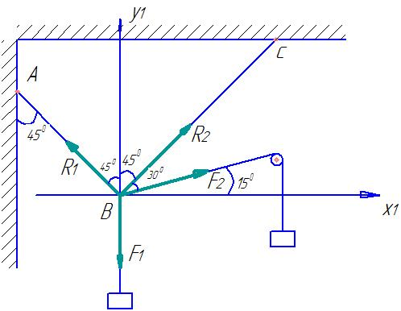
$$\sum_{0}^{n}{Fkx1}=0 \left(3\right)$$
-R₁$∙$cos45⁰ + R₂ $∙$cos45⁰ + F₂ $∙$cos15⁰ = 0
$$\sum_{0}^{n}{Fky1}=0 \left(4\right)$$
R₁ $∙$cos45⁰ + R₂ $∙$cos45⁰ + R₂ $∙$cos45⁰ – F₁ + F₂ $∙$cos75⁰ = 0
из 3^{го} уравнения выразим R₁ и подставим в 4^{тое} уравнение
$$R_{1}=\frac{R_{2}∙cos{45}^{0}+F_{2}∙cos{15}^{0}}{cos{45}^{0}}$$
Представим что это выражение вместо R₁
$$\left(\frac{R_{2}∙cos{45}^{0}+F_{2}∙cos{15}^{0}}{cos{45}^{0}}\right)∙cos{45}^{0}+R_{2}∙cos{45}^{0}-F_{1}+F_{2}∙cos{75}^{0}=0$$
$$\left(\frac{R_{2}∙0,7071}{0,7071}+\frac{7∙0,7071}{0,7071}\right)∙0,7071+R_{2}∙0,7071-16+7∙0,2588=0$$
$$R_{2}∙0,7071+6,7613+R_{2}∙0,7071-16+1,8116=0$$
$$R_{2}∙1,4142=16-1,8116-6,7613$$
$$R_{2}=\frac{7,4271}{1,4142}=5,25 кН$$
Находим R₁
$$R_{1}=\frac{5,25∙0,7071+7∙0,9659}{0,7071}=14,81 кН$$
Значение реакций R₁ и R₂ полученные при решении уравнений (1) и (2), совпадают по величине и направлению со значениями полученных из уравнений (3) и (4), следовательно задача решена правильно.
Ответ: R₁ = 14,81 кН
R₂ = 5,25 кН
Для заданного сечения составленного из приваренных друг к другу прокатных профилей определить положение центра тяжести.
Дано:
1 – двутавр № 22
2 – швеллер № 20
С (х_{С}; y_{C}) -?
Решение.
1. Чертим сложное составное сечение в масштабе, предварительно выписав сортамента прокатной стали табл. 8 и 9. необходимые размеры.
Двутавр № 22 Согласно ГОСТ 8239 -72
h₁ = 220 мм
b₁ = 110 мм
S₁ = 5,4 мм
t₁ = 8,7 мм
A₁ = 30,6 см²
Швеллер № 20 Согласно ГОСТ 8240 – 72
h₂ = 200 мм
b₂ = 76 мм
S₂ = 5,2 мм
t₂ = 9,0 мм
A₂ = 23,40 см²
Z₀ = 2,07 см²
Все расчеты ведем в сантиметрах.

М 1:2
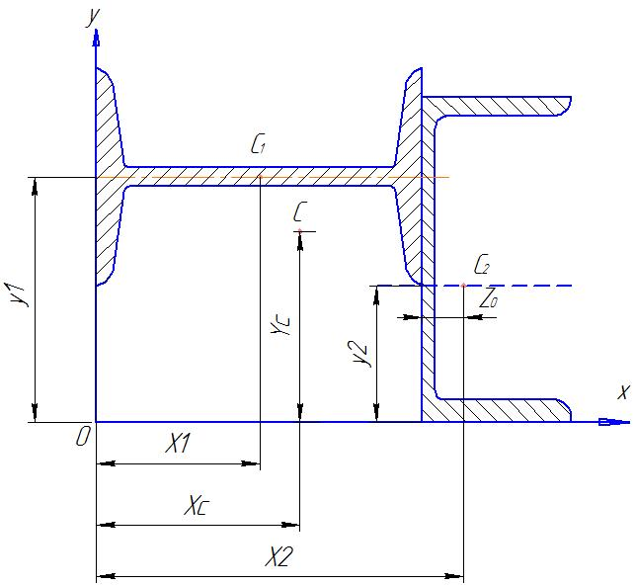
2. Найдем на отдельные профили их центры тяжести C₁ и С₁ и определим их координаты.
$$x_{1}=\frac{h_{1}}{2}=\frac{22}{2}=11 см x_{2}= h_{1}+z_{0}=22+2,0=24 ,07 см$$
$$y_{1}=\frac{b_{1}}{2}+\frac{h_{2}}{2}=\frac{11}{2}+\frac{20}{2}=15,5 см y_{2}=\frac{h_{2}}{2}=\frac{20}{2}=10 см$$
3. Вычисляем центр тяжести всего сечения по формулам
$$x_{с}=\frac{\sum{Ak}∙xk}{\sum{Ak}}=\frac{A_{1}∙x_{1}+A_{2}∙x_{1}}{A_{1}+A_{2}}= \frac{30,6∙11+23,40∙24,07}{30,6+23,40}=16,6 см$$

$$y_{c}=\frac{\sum{Ak}∙yk}{\sum{Ak}}=\frac{A_{1}∙y_{1}+A_{2}∙y_{2}}{A_{1}+A_{2}}$$
$$y_{c}=\frac{30,6∙15,5+23,40∙10}{10,6+23,40}=13,1 см$$
4. Покажем центр тяжести всего сечения на рисунке в масштабе М 1: 2
Ответ: С (16,6 ; 13, 1)
Груз массой м = 60 кг двигаясь по наклонной плоскости под действием силы F проходит путь S = 12 м за время t = 2c. Считая движение груза равноускоренным с начальной скоростью груза V₀ = 0 м/с, определить величину силы F, если коэффициент трения равен f = 0,30. $α=15^{0}$

Дано:
m = 60 кг
S = 12 м
$α$ = 15⁰
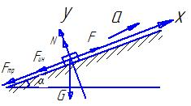
ƒ = 0, 30
t = 2 c
V₀ = 0 м/c
g = 9, 8 м/c²
F - ?

Решение.
1. Из уравнения равноускоренного движения находим ускорение груза
$$S= ϑ_{0}∙t+\frac{at^{2}}{2}, т.к. ϑ_{0}=0\frac{м}{с},то$$
$$S= \frac{at^{2}}{2}=>a= \frac{2∙S}{t^{2}}=\frac{2∙12}{2^{2}}=6 м/с^{2}$$
2. На груз действуют следующие силы:
G = m $∙$g – сила тяжести груза
G = 60 $∙$9,8 = 588 Н
N – реакция плоскости
F_{ин} = m $∙$a – сила инерции направленная противоположно ускорению а
F_{ин} = 60 $∙$6 = 360 Н
F – действующая сила
F_{тр} = f $∙$N – сила трения
3. Пользуясь принципом Даламбера составляем уравнения:
$$\sum_{0}^{n}{Fkx}=0 \left(1\right) F-F_{тр}-F_{ин}-G∙sinα=0$$
$$\sum_{0}^{n}{Fky}=0 \left(2\right) N-G∙cosα=0$$
N = G$∙cosα=G∙cos15^{0}=588∙0,9659=567,9 H$
$$F_{тр}=0,30∙567,9=170 37 H$$
Из 1-го ур- я выразим F:
F = F_{тр} + F _{ин} + G $∙$sin15⁰
F = 170,37 + 360 + 588$∙$0,2588 = 682,5 H
Ответ: F = 682,5 H

Двухступенчатый стальной брус нагружен силами F₁ = 19 кН и F₂ = 36 кН. Построить эпюры продольных сил и нормальных напряжений по длине бруса. Определить перемещение $∆l$ свободного конца бруса, приняв Е = 2$∙$10⁵ МПа. Проверить прочность бруса, если $\left[σ\right]=160$ МПа. А₁ = 1,6 см² А₂ = 1,7 см².
Дано:
F₁ = 19 кН
F₂ = 36 кН
А₁ = 1,6 см²
А₂ = 1,7 см²
Е = 2$∙$10⁵ МПа
[$σ$] = 160 МПа
Построить эпюры N ; G -?
$∆l$-?
Проверить прочность бруса
$$σ_{max}≤\left[σ\right]$$
Решение. 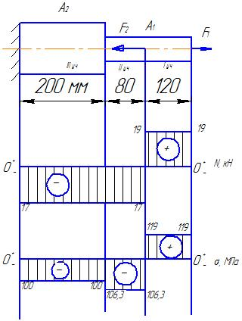
1. Применяя метод сечений определяем продольную силу по участкам:
I участок N₁ = F₁ = 19 кН
II участок N₂ = F₁ – F₂ = 19 – 36 = -17 кН
III участок N₃ = F₁ – F₂ = 19 – 36 = - 17 кН
Строим эпюру N предварительно выбрав масштаб
$$M_{N}=\frac{10 кН}{1 см}$$
2. Находим напряжение на каждом участке бруса
$$σ_{1}=\frac{N_{1}}{A_{1}}=\frac{19∙{10}^{3}}{1,6∙{10}^{2}}=119 МПа$$
$$σ_{2}=\frac{N_{2}}{A_{1}}=\frac{-17∙{10}^{3}}{1,6∙{10}^{2}}=-106,3 МПа$$
$$σ_{3}=\frac{N_{3}}{A_{2}}=\frac{-17∙{10}^{3}}{1,7∙{10}^{2}}=-100 МПа$$
Строим эпюру σ предварительно выбрав масштаб
$$M_{σ}=\frac{100 МПа}{1 см}$$
3. Определяем перемещение $∆l$ свободного конца бруса.
$$∆l=∆l_{1}+∆l_{2}+∆l_{3}$$
$∆l$₁ , $∆l$₂, $∆l$₃, находим используя формулу Гука.
$$∆l_{1}= \frac{N_{1}∙l_{1}}{A_{1}∙E}=\frac{19∙{10}^{3}∙120}{1,6∙{10}^{2}∙2∙{10}^{5}}=0,071 мм$$
$$∆l_{2}= \frac{N_{2}∙l_{2}}{A_{1}∙E}=\frac{-17∙{10}^{3}∙80}{1,6∙{10}^{2}∙2∙{10}^{5}}=-0,042 мм$$
$$∆l_{3}= \frac{N_{3}∙l_{3}}{A_{2}∙E}=\frac{-17∙{10}^{3}∙200}{1,7∙{10}^{2}∙2∙{10}^{5}}=-0,1 мм$$
$∆l$ = 0,071 – 0,042 – 0,1 = 0,071 мм. Следовательно брус укорачивается на 0,071 мм
4.Проверяем прочность бруса
$$σ_{max}≤\left[σ\right]$$
$σ_{max}-$ берем с эпюры $σ_{max}=119 МПа$
119 МПа < 160 МПа, прочность бруса обеспечена.
Для двухопорной балки определить реакции опор, построить эпюры поперечных сил и изгибающих моментов. Подобрать сечение балки составленное из двух швеллеров, если $\left[σ\right]=160 МПа$
Дано:
F₁ = 60 кН
F₂ = 20 кН
M = 15 кН $∙$м
$$\left[σ\right]=160 МПа$$
RАx; RАy -?
RЕy-?
Эпюры Q и M подобрать сечение из двух швеллеров
Решение.
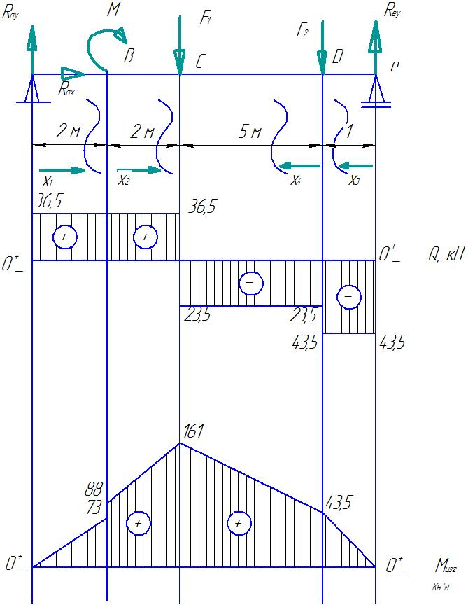

1. Определяем реакции опор балки для этого составляем три уравнения равновесия.
$$\sum_{0}^{n}{Fkx}=0 \left(1\right) RАx=0$$
$$\sum_{0}^{n}{MА}=0 \left(2\right) M+F_{1}∙4+F_{2}∙9-RЕy∙10=0=>RЕy$$
$$\sum_{0}^{n}{MЕ}=0 \left(3\right) M+RАy∙10-F_{1}∙6- F_{2}∙1=0=>RАy$$
из 2^{го} ур – я:
$$R_{EY}= \frac{M+F_{1}∙4+F_{2}∙9}{10}=\frac{15+60∙4+20∙9}{10}=43,5 кН$$
из 3^{го} ур – я:
$$R_{AY}=\frac{F_{1}∙6+F_{2}∙1-M}{10}=\frac{60∙6+20∙-15}{10}=36, 5 кН$$
Проверка
$$\sum_{0}^{n}{Fky}=0;$$
RАy – F₁ – F₂ + RЕy = 0 36,5 – 60 – 20 +43,5 = 0
0 = 0 следовательно реакции опор определены верно.
2. Определяем внутренние силовые факторы по участкам балки
участок АВ: $0≤х_{1}≤2 м$
Q_{x1} = RАy = const
Q_{A} = Q_{B} = RАy = 36,5 кН
M_{x1} = RАy $∙$x₁
x₁ = 0 M_{A} = 0
x₁ = 2 м M_{B} = 36,5 $∙$2 = 73 кН $∙$м
Участок ВС: $0≤х_{2}≤2 м$
Q_{x2} = RАy = const
M_{x2} = RАy (2 + x₂) + M
x₂ = 0 M_{B} = 36,5 $∙$(2 + 0) + 15 = 88 кН $∙$м
х₂ = 2 м M_{c} = 36,5$∙$(2 + 2) + 15 = 161 кН $∙$м
Участок ED: $0≤х_{3}≤1м$
Q_{x3} = - RЕy = const
Q_{E} = Q_{D} = - RЕy = -43,5 кН
M_{x3} = Rey $∙$x₃
x₃ = 0 M_{E} = 0
x₃ = 1 м M_{D} = 43,5 $∙$1 = 43,5 кН
Участок DC: $0≤х_{4}≤5 м$
Q_{x4} = -RЕy + F₂ = const
Q_{D} = Q_{C} = - 43,5 + 20 = - 23, 5 кН
M_{x4} = RЕy (1+x₂) – F₂$∙$ x₄
x₄ = 0 M_{D} = 43,5 кН $∙$м
x₄ = 5 M_{C} = 43,5 $∙$(1+5) – 20 $∙$5 = 161 кН $∙$м
Строим эпюры Q и M_{изг} предварительно выбрав масштабы
$$M_{Q}=\frac{20 кН}{1 см}$$
$$M_{м}=\frac{40 кН∙м}{1 см}$$
Подбор сечения осуществляется из условия прочности
$$W_{x}≥\frac{M_{изг макс}}{\left[σ\right]}=\frac{161∙{10}^{6}}{160}=1006250 мм^{3}$$
Момент сопротивления одного швеллера
$$\frac{W_{x}}{2}=\frac{1006250}{2}=503125 {мм}^{3}=503,125 см^{3}$$
по ГОСТ 9240 -72 выбираем швеллер № 36 для которого W_{x} = 601 см³
$$σ_{max}=\frac{M_{max}}{2∙W_{x}}=\frac{161∙{10}^{3}}{2∙601}=134 МПа$$
$σ_{max}≤\left[σ\right]$; 134 МПа < 160 МПа, следовательно прочность балки обеспечена.

Привод состоит из электродвигателя и двухступенчатой передачи включающей редуктор и открытую передачу. Выполнить геометрический расчет передачи редуктора.
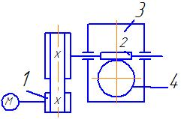
Дано:
а_{W} = 180 мм
U_{ред} = 22
Решение.
1. Привод состоит из электродвигателя, ременной передачи и червячного редуктора с верхним расположением червяка.
2. Определяем число заходов (витков) червяка
Z₁ = 2
3. Определяем число зубьев червячного колеса
Z₂ = U$∙$ Z₁ = 22 $∙$2 = 44
4. Выбираем коэффициент диаметра червяка
q = 0,25 $∙$44 = 11
принимаем стандартное значение из ряда q = 12
5. Определяем модуль m:
$$m= \frac{a_{w}}{q+z_{2}}= \frac{2∙180}{12+44}=6,4 мм$$
Принимаем для модуля стандартное значение m = 6,3 мм.
6. Определяем основные геометрические параметры зацепления.
6.1. осевой шаг червяка и окружной шаг колеса
$$p=π∙m=3,14∙6,3=7,56 мм$$
6.2 высота головки витка червяка и зуба колеса
h_{a} = m = 6,3 мм
6.3 высота ножки витка червяка и зуба колеса
h_{f} = 1,2 $∙$m = 1,2 $∙6,3$ = 7,56 мм
7. Определяем основные геометрические размеры червяка.
7.1 делительный диаметр
d₁ = m$∙$q = 6,3 $∙$12 = 75, 8 мм
7.2 диаметр вершин витков
d_{a1} = d₁ + 2 $∙$h_{a} = 75,8 + 2 $∙$6,3 = 88,4 мм
7.3 диаметр впадин
d_{f1} = d₁ – 2 $∙$h_{f} = 75,8 – 2 $∙$ 75,6 = 60,68 мм
7.4 угол подъема линии витка
$$tgγ= \frac{z_{1}}{q}=\frac{2}{12}=0,166 γ=9^{0}$$
7.5 длина нарезкой части червяка
b₁ = m(11+0,06$∙$z₂) = 6,3 (11+0,06 $∙$44) = 85,9 мм
8. Определяем основные геометрические размеры червячного колеса
8.1 делительный диаметр: d₂ = m $∙$z₂ = 6,3 $∙$44 = 277,2 м
8.2 диаметр вершин зубьев:
d_{a2} = d₂ + 2h_{a} = 277,2 + 2$∙$6,3 = 289,8 мм
8.3 диаметр впадин
d_{f2} = d₂ – 2 $∙$h₁ = 277,2 – 2 $∙$7,56 = 262,08 мм
8.4 наружный диаметр колеса
$$d_{ae2}=\frac{d_{a2}+6∙m}{(z_{1}+z)}=\frac{289,8+6∙6,3}{2+2}=81,9 мм$$
принимаем d_{ae2} = 82 мм
8.5 ширина зубчатого венца колеса:
b₂ = d₁ $∙$75 $∙$d_{a1} = 0,75 $∙$88,4 = 66,3 мм
принимаем b₂ = 66 мм
9. Уточняем межосевое расстояние:
$$a=\frac{d_{1}+d_{2}}{2}=\frac{75,8+277,2}{2}=176,5 мм$$

Контролируемые компетенции: ОК 1-ОК 9, ПК 2.1, ПК 2.2, ПК 2.3.

Типовые задания для оценки освоения учебной дисциплины
При реализации программы учебной дисциплины, преподаватель обеспечивает организацию и проведение текущего и итогового контроля индивидуальных образовательных достижений обучающихся – демонстрируемых обучающимися знаний, умений.
Текущий контроль проводится в процессе проведения теоретических занятий – устный опрос, практических (лабораторных) работ, тестирования, самостоятельных работ.
Обучение учебной дисциплине завершается итоговым контролем в форме экзамена.
Формы и методы текущего и итогового контроля по учебной дисциплине доводятся до сведения обучающихся не позднее двух месяцев от начала обучения по основной профессиональной образовательной программе.
Для текущего и итогового контроля преподавателем созданы фонды оценочных средств (ФОС). ФОС включают в себя педагогические контрольно-измерительные материалы, предназначенные для определения соответствия (или несоответствия) индивидуальных образовательных достижений основным показателям результатов подготовки: контрольных работ (тесты), перечень тем мультимедийных презентаций и критерии их оценки; вопросы для проведения экзамена по дисциплине.
Оценка индивидуальных образовательных достижений по результатам текущего контроля и промежуточной аттестации производится в соответствии с универсальной шкалой (таблица).

Процент результативности (правильных ответов) | Качественная оценка индивидуальных образовательных достижений
Процент результативности (правильных ответов) | балл (отметка) | вербальный аналог
90 ÷ 100 | 5 | отлично
80 ÷ 89 | 4 | хорошо
70 ÷ 79 | 3 | удовлетворительно
менее 70 | 2 | неудовлетворительно

3.2.1. Тестовые задания
Тесты (контрольно-оценочные средства) обеспечивают возможность объективной оценки знаний и умений, обучающихся в баллах по единым для всех критериям.
При разработке тестов используются задания закрытого типа: после текста вопроса предлагается перечень закрытий, т.е. возможные варианты ответа, а так же открытые.
При разработке дисциплинарных и других тестов используются задания:
- на классификацию предметов, явлений по указанному признаку («Укажите…, относящуюся к …», «На какие группы подразделяют …», «Что относится к …»;
- на установление значения того или иного явления, процесса (Какое влияние оказывает…);
- на объяснение, обоснование («Чем объяснить …», «Увеличение … при сокращении … объясняется…»);
- на определение цели действия процесса («Какую цель преследует…», «Каково назначение …», «Для чего выполняется …») и т.п.;
Общее количество вопросов в каждом варианте контрольно-оценочных средств – 30 (итогового теста по «Технической механике»). Время на прохождение итогового теста ограничивается 90 минутами. Время установлено с учётом 2 минуты на обдумывание и решение каждого закрытого вопроса (2 минуты х 23 вопроса = 46 минут), 4 минуты на открытые вопросы (4 минуты х 7 вопросов = 28 минут), плюс 16 минут на организационные вопросы (инструктаж) и общее знакомство с работой (итоговым тестом).
При ответе на вопрос может быть несколько правильных вариантов ответов или только один.
Инструкция по выполнению итогового теста:
1. Проверка готовности учащихся к занятиям.
2. Запрещается пользоваться какими-либо техническими средствами (телефоном с интернетом и т.п.).
3. Каждому присутствующему учащемуся раздаётся вариант итогового теста и двойной тетрадный лист со штампом учебного заведения в верхнем левом углу.
4. На первой странице двойного тетрадного листка внизу под штампом пишется: итоговое тестировании по дисциплине «Техническая механика», номер группы и курс, фамилия и имя в родительном падеже, номер варианта, внизу страницы дата проведения тестирования.
5. На второй странице в столбик от 1 до 30 пишутся номера вопросов.
6. Варианты ответов отделяются от номеров вопросов тире.
7. После данного варианта ответа в виде цифры больше ничего не пишется (расшифровка ответа), там, где требуется слово в ответе написать, пишется только слово-ответ.
8. Что исправить уже данный вариант ответа его необходимо аккуратно одной косой линией зачеркнуть и рядом разборчиво написать новый вариант ответа (в противном случае все исправления будут оцениваться как ошибочные).
11. После проверки тестовых ответов до студентов доводятся оценки.

Примеры тестовых заданий
Вариант- 1
Блок А
№  п/п |  |  | Задание (вопрос)
Инструкция по выполнению заданий № 1-4: соотнесите содержание столбца 1 с содержанием столбца 2. Запишите в соответствующие строки бланка ответов букву из столбца 2, обозначающую правильный ответ на вопросы столбца 1. В результате выполнения Вы получите последовательность букв. Например,
№ задания | Вариант ответа
1 | 1-А, 2- Б, 3-В.

 | Установить соответствие между рисунками и определениями  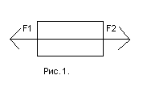м Рис. 3 м  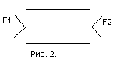 |  |  | Рисунок. Определение  1.Рис. 1 А. Изгиб  2.Рис. 2 Б. Сжатие  3.Рис. 3 В. Растяжение  Г. Кручение | 1 – В  2 – Б  3 – А
 | Установить соответствие между рисунками и выражениями для расчета проекции силы на ось ОХ  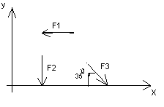 |  |  | Силы Проекции сил  1. F1 А. 0  2. F2 Б. -F  3. F3 В. -F sin 35°  Г. -F cos 35° | 1 – Б  2 – А  3 – Г
 | Установить соответствие между рисунками и видами движения точки.  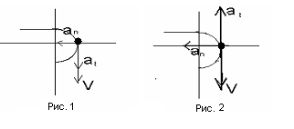 |  |  | Рис.  1.Рис.1  2.Рис.2  3.Рис.3  Виды движения  А. Равномерное  Б. Равноускоренное  В. Равнозамедленное | 1 – Б  2 – В
 | Установите соответствие между рисунком и определением:  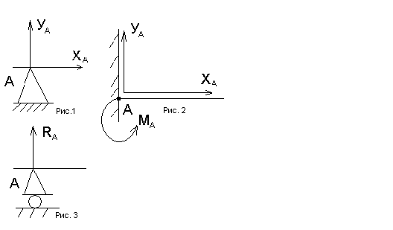 |  |  | Рис. Определение  1. Рис.1 А. Жесткая заделка  2. Рис.2 Б. Неподвижная  опора  3. Рис.3 В. Подвижная  опора  Г. Вид опоры не  определен | 1 – Б  2 – А  3 – В
Инструкция по выполнению заданий № 5 -23: выберите цифру, соответствующую правильному варианту ответа и запишите ее в бланк ответов.
 |  | Укажите, какое движение является простейшим. |  | 1. Молекулярное  2. Механическое  3. Движение электронов  4. Отсутствие движения | 2.
 |  | Укажите, какое действие производят силы на реальные тела. |  | 1. Силы, изменяющие форму и размеры реального тела  2. Силы, изменяющие движение реального тела  3. Силы, изменяющие характер движения и деформирующие реальные тела  4.Действие не наблюдаются | 3.
 |  | Укажите признаки уравновешивающей силы? |  | 1. Сила, производящая такое же действие как данная система сил  2. Сила, равная по величине равнодействующей и направленная в противоположную сторону  3. Признаков действий нет | 2.
 |  | Укажите, к чему приложена реакция опоры |  | 1. К самой опоре  2. К опирающему телу  3. Реакция отсутствует | 2.
 |  | Укажите, какую систему образуют две силы, линии, действия которых перекрещиваются. |  | 1. Плоскую систему сил  2. Пространственную систему сил  3. Сходящуюся систему сил  4. Система отсутствует | 3.
 |  | Укажите, чем можно уравновесить пару сил? |  | 1. Одной силой  2. Парой сил  3. Одной силой и одной парой | 2.
 |  | Укажите, что надо знать чтобы определить эффект действия пары сил? |  | 1. Величину силы и плечо пары  2. Произведение величины силы на плечо  3. Величину момента пары и направление  4. Плечо пары | 3.
 |  | Укажите опору, которой соответствует составляющие реакций опоры балки  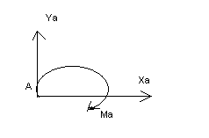 |  | 1. Шарнирно-неподвижная  2. Шарнирно-подвижная  3. Жесткая заделка | 3.
 |  | Нормальная работа зубчатого механизма была нарушена из-за возникновения слишком больших упругих перемещений валов. Почему нарушилась нормальная работа передачи |  | 1. Из-за недостаточной прочности  2. Из-за недостаточной жесткости валов  3. Из-за недостаточной устойчивости валов | 1.
 |  | Укажите вид изгиба, если в поперечном сечении балки возникли изгибающий момент и поперечная сила |  | 1. Чистый изгиб  2. Поперечный изгиб | 2.
 |  | Точка движется из А в В по траектории, указанной на рисунке. Укажите направление скорости точки?  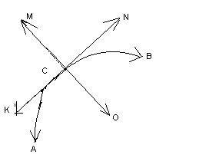 |  | 1. Скорость направлена по СК  2. Скорость направлена по СМ  3. Скорость направлена по СN  4. Скорость направлена по СО | 3.
 |  | Укажите, в каком случае материал считается однородным? |  | 1. Свойства материалов не зависят от размеров  2. Материал заполняет весь объем  3. Физико-механические свойства материала одинаковы во всех направлениях.  4. Температура материала одинакова во всем объеме | 3.
 |  | Укажите, как называют способность конструкции сопротивляться упругим деформациям? |  | 1. Прочность  2. Жесткость  3. Устойчивость  4. Выносливость | 3.
 |  | Укажите, какую деформацию получил брус, если после снятия нагрузки форма бруса восстановилась до исходного состояния?  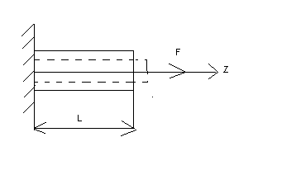 |  | 1. Незначительную  2. Пластическую  3. Остаточную  4. Упругую | 4.
 |  | Укажите точную запись условия прочности при растяжении и сжатии? |  | 1. σ = N/A = [σ]  2. σ = N/A≤ [σ]  3. σ = N/A≥ [σ]  4. σ = N/A> [σ] | 2.
 |  | Укажите, какие механические напряжения в поперечном сечении бруса при нагружении называют «нормальными» |  | 1. Возникающие при нормальной работе  2. Направленные перпендикулярно площадке  3. Направленные параллельно площадке  4. Лежащие в площади сечения | 2.
 |  | Укажите, что можно сказать о плоской системе сил, если при приведении ее к некоторому центру главный вектор и главный вектор и главный момент оказались равными нулю? |  | 1. Система не уравновешена  2. Система заменена равнодействующей  3. Система заменена главным вектором  4. Система уравновешена | 4.
 |  | Укажите, как называется и обозначается напряжение, при котором деформации растут при постоянной нагрузке? |  | 1. Предел прочности,σβ  2. Предел текучести, σт  3. Допускаемое напряжение, [σ]  4. Предел пропорциональности, σпц | 2.
 |  | Указать по какому из уравнений, пользуясь методом сечений, можно определить продольную силу в сечении? |  | 1. Qх = ΣFkx  2. Qy = ΣFky  3. N = ΣFkz  4. Mk = ΣMz(Fk) | 3.

Блок Б
№  п/п | Задание (вопрос)
Инструкция по выполнению заданий № 24-30: В соответствующую строку бланка ответов запишите ответ на вопрос, окончание предложения или пропущенные слова.
24. | Допишите предложение:  Плечо пары – кратчайшее …, взятое по перпендикуляру к линиям действия сил. | 1. Расстояния
25. | Допишите предложение:  Условие равновесия системы пар моментов состоит в том, что алгебраическая сумма моментов пар равняется … . | 1. Нулю
26. | Допишите предложение:  Напряжение характеризует … и направление внутренних сил, приходящихся на единицу площади в данной точке сечения тела. | 1. Величину
27. | Допишите предложение:  Растяжение или сжатие – это такой вид деформации стержня, при котором в его поперечны сечениях возникает один внутренний силовой фактор- …сила. | 1. Продольная
28. | Допишите предложение:  При вращательном движении твердого тела вокруг неподвижной оси траектория всех точек, не лежащих на оси вращения, представляют собой … . | 1. Окружность
29. | Допишите предложение:  Работа пары сил равна произведению … на угол поворота, выраженный в радианах. | 1. Момента
30. | Допишите предложение:  Мощность при вращательном движении тела равна произведению вращающего момента на …. | 1. Угловую скорость

Вариант- 2
Блок А
№  п/п |  | Задание (вопрос)
Инструкция по выполнению заданий № 1-4: соотнесите содержание столбца 1 с содержанием столбца 2. Запишите в соответствующие строки бланка ответов букву из столбца 2, обозначающую правильный ответ на вопросы столбца 1. В результате выполнения Вы получите последовательность букв. Например,
№ задания | Вариант ответа
1 | 1-А, 2- Б, 3-В.

1. | Установите соответствие между рисунками и определениями:  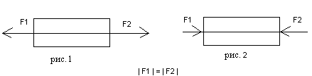 |  | Рисунки Определения  1. Рис.1 А. Изгиб  2. Рис.2 Б. Сжатие  В. Растяжение |  | 1 – В  2 – Б
2. | Установите соответствие между рисунками и выражениями для расчета проекции силы на ось ОУ  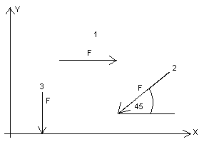 |  | Силы Проекции  1. F₁ А. 0  2. F₂ Б. -F  3. F₃ В. -F sin 45°  Г. F cos 45° |  | 1– А  2– В  3 –Б
3. | Установите соответствие между рисунками и направлениями моментов пар  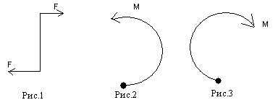 |  | Рисунки  1. Рис.1  2. Рис.2  3. Рис.3  Направление  А– Положительное направление  Б – Отрицательное направление  В – Нет вариантов |  | 1– А  2– Б  3– А
4. | Установите соответствие между рисунками и определениями:  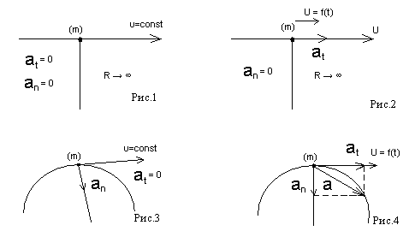 |  | Рисунки  1. Рис.1  2. Рис.2  3. Рис.3  4. Рис.4  Направление  А– Неравномерное  криволинейное  движение  Б – Равномерное движение  В – Равномерное  Криволинейное  движение  Г – Неравномерное  движение  Д – Верный ответ  не приведен |  | 1 – Б  2 – Г  3– В  4– А
Инструкция по выполнению заданий № 5 -23: выберите цифру, соответствующую правильному варианту ответа и запишите ее в бланк ответов.
5. |  | Укажите, какую характеристику движения поездов можно определить на карте железнодорожных линий? |  | 1.Траекторию движения  2. Расстояние между поездами  3. Путь, пройденный поездом  4. Характеристику движения нельзя определить |  | 1
6. |  | Укажите, в каком случае не учитывают деформации тел. |  | 1. При исследование равновесия.  2. При расчете на прочность  3. При расчете на жесткость  4. При расчете выносливости |  | 1
7. |  | Укажите, какое изображение вектора содержит все элементы, характеризующие силу:  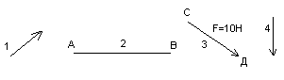 |  | 1. Рис 1  2. Рис 2  3. Рис 3  4. Рис 4 |  | 3
8. |  | Укажите, как взаимно расположена равнодействующая и уравновешенная силы? |  | 1. Они направлены в одну сторону  2. Они направлены по одной прямой в противоположные стороны  3. Их взаимное расположение может быть произвольным  4. Они пересекаются в одной точке |  | 2
9. |  | Укажите, почему силы действия и противодействия не могут взаимно уравновешиваться? |  | 1. Эти силы не равны по модулю  2. Они не направлены по одной прямой  3. Они не направлены в противоположные стороны  4. Они принадлежат разным телам |  | 4
10. |  | Выбрать выражение для расчета проекции силы F5 на ось Ох  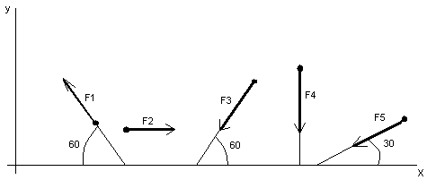 |  | 1. –F5 cos 30°  2. F5 cos 60°  3. –F5 cos 60°  4. F5 sin 120° |  | 1
11. |  | Тело находится в равновесии  m1 = 15Hm; m2 = 8Hm; m3 = 12Hm; m4 = ?  Определить величину момента пары m4  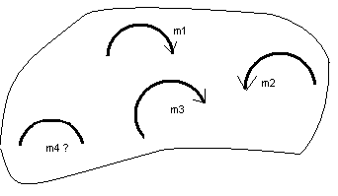 |  | 1. 14Hm  2. 19Hm  3. 11Hm  4. 15Hm |  | 2
12. |  | Произвольная плоская система сил приведена к главному вектору FΣ и главному моменту MΣ.  Чему равна величина равнодействующей?  FΣ = 105 кН  MΣ = 125 кНm  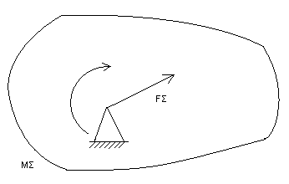 |  | 1. 25 кН  2. 105 кН  3. 125 кН  4. 230 кН |  | 2
13. |  | Чем отличается главный вектор системы от равнодействующей той же системы сил? |  | 1. Величиной  2. Направлением  3. Величиной и направлением  4. Точкой приложения |  | 4
14. |  | Сколько неизвестных величин можно найти, используя уравнения равновесия пространственной системы сходящихся сил? |  | 1. 6  2. 2  3. 3  4. 4 |  | 2
15. |  | что произойдет с координатами Хс и Ус, если увеличить величину основания треугольника до  90 мм?  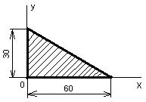 |  | 1. Хс и Ус не изменятся  2. Изменится только Хс  3. Изменится только Ус  4. Изменится и Хс, и Ус |  | 2
16 |  | Точка движется по линии ABC и в момент t занимает положение B.  Определите вид движения точки  а_{t} = const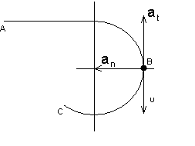 |  | 1. Равномерное  2. Равноускоренное  3. Равнозамедленное  4. Неравномерное |  | 3
17. |  | По какому из уравнений, пользуясь методом сечений, можно определить продольную силу в сечении? |  | 1.  2.  3.  4. |  | 3
18. |  | Укажите, какой знак имеет площадь отверстий в формуле для определения центра тяжести |  | 1. Знак минус  2. Знак плюс  3. Ни тот не другой |  | 1
19. |  | Укажите, какая деформация возникла в теле если после снятия нагрузки размеры и форма тела полностью восстановились? |  | 1. Упругая деформация  2. Пластическая деформация  3. Деформация не возникала |  | 1
20. |  | Укажите, почему произошло искривление спицы под действием сжимающей силы? |  | 1. Из-за недостаточной прочности  2. Из-за недостаточной жесткости  3. Из-за недостаточной устойчивости.  4. Из-за недостаточной выносливости |  | 3
21. |  | Укажите, как изменится вращающий момент М, если при одной и той же мощности уменьшит угловую скорость вращения вала. |  | 1. Вращающий момент уменьшится  2. Вращающий момент увеличится  3. Вращающий момент равен нулю  4. Нет разницы |  | 2
22. |  | Укажите, какая составляющая ускорения любой точки твердого тела равна нулю при равномерном вращении твердого тела вокруг неподвижной оси. |  | 1. Нормальное ускорение  2. Касательное ускорение  3. Полное ускорение  4. Ускорение равно нулю |  | 2
23. |  | Как называется способность конструкции сопротивляться упругим деформациям? |  | 1. Прочность  2. Жесткость  3. Устойчивость  4. Износостойкость |  | 2

Блок Б
№  п/п | Задание (вопрос)
Инструкция по выполнению заданий № 24-30: В соответствующую строку бланка ответов запишите ответ на вопрос, окончание предложения или пропущенные слова.
24. | Допишите предложение:  Парой сил называют две параллельные силы равные по ….. и направленные в противоположные стороны. | 1. Модулю
25. | Допишите предложение:  Тело длина которого значительно больше размеров поперечного сечения принято называть брусом или ….. | 1. Стержнем
26. | Допишите предложение:  Условие прочности состоит в том, что рабочие (расчетные) напряжения не должны превышать ….. | Допускаемого напряжения
27. | Допишите предложение:  Кручение - это вид деформации, при котором в поперечных сечениях бруса возникает один внутренний силовой фактор ….. | Крутящий момент
28. | Допишите предложение:  При чистом изгибе в поперечных сечениях балки возникает один внутренний силовой фактор - ….. | Изгибающий момент
29. | Допишите предложение:  Сила инерции точки равна по величине произведению массы точки на ее ускорение и направленно в сторону, противоположную ….. | 1. Ускорению
30. | Допишите предложение:  Работа силы на прямолинейном перемещении равна произведению ….. на величину перемещения и на косинус угла между направлением силы и направлением перемещения. | 1. Модуля силы

Тесты по разделам учебной дисциплины «Техническая механика»
Вопрос 1

Мера механического воздействия материальных тел между собой это…
A. Реакция
B. Сила
C. Момент
D. Вектор

Вопрос 2

Сколько сил входит в данную систему
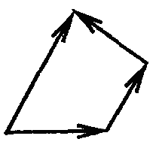

A. 2
B. 1
C. 4
D. 3

Вопрос 3

Из представленных силовых треугольников выберете треугольник, построенный для точки А
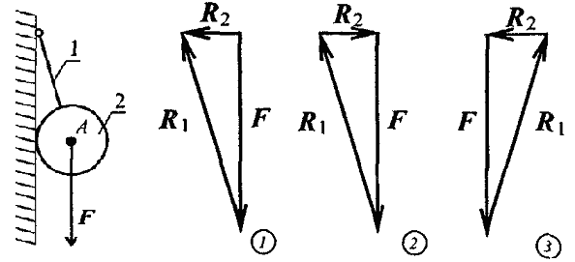

A. 3
B. 1
C. 2
D. Нет правильного ответа

Вопрос 4

Как называется данный тип связи
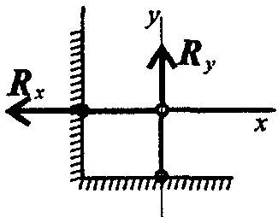

A. Неподвижный шарнир
B. Защемление
C. Подвижный шарнир
D. Жесткий стержень

Вопрос 5

Раздел теоретической механики, в котором устанавливается связь между движением тел и действующими на них силами это…
A. Статика
B. Динамика
C. Кинематика
D. Сопротивление материалов

Вопрос 6

Произведение модуля силы на расстояние от точки до линий действия сил, называется
A. Парой сил
B. Проекцией сил
C. Реакцией
D. Моментом силы

Вопрос 7

Укажите правильную единицу измерения момента сил
A. Н*м
B. Н/м
C. кН
D. Н/мм2

Вопрос 8

Какие силы из заданной системы сил, действующих на тело, образуют пару сил?
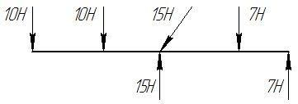

A. 7Н; 7Н
B. 7Н; 10Н
C. 10Н; 10Н
D. 15Н; 15Н

Вопрос 9

Выбрать выражение для расчета проекции силы F на ось Оy
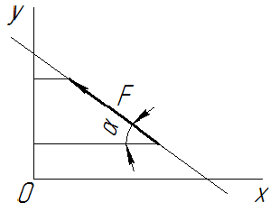

A. 1
B. 2
C. 3
D. 4

Вопрос 10

Как направлен вектор равнодействующей системы сил, если известно, что Rx = – 4 кН; Ry = 12 кН?
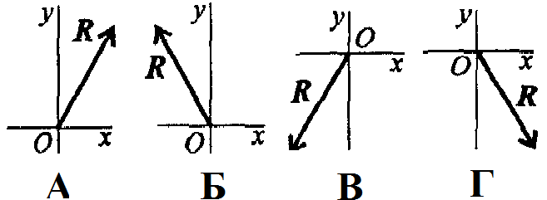

A. А
B. Б
C. В
D. Г

Вопрос 11

Выбрать формулы для расчета координат центра тяжести однородного объемного тела
A. 1
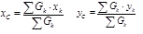
B. 2
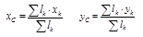
C. 3
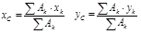
D. 4
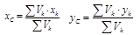

Вопрос 12

Какой из способов определения центра тяжести неверный?
A. Метод центрирования
B. Метод симметрии
C. Метод разделения на простые части
D. Метод отрицательных площадей
Вопрос 13

Как называется данный профиль?
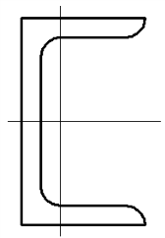

A. Двутавр
B. Швеллер
C. Уголок неравнобокий
D. Уголок равнобокий

Вопрос 14

По какой формуле определяется статический момент площади относительно оси Oy?
A. 1
B. 2
C. 3
D. 4

Вопрос 15

Оси, проходящие через центр тяжести, называются…
A. Статическими
B. Осевыми
C. Центральными
D. Главными

Вопрос 16

По какой из приведенных формул, определяется нормальное ускорение?
A. 1
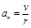
B. 2
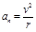
C. 3
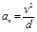
D. 4
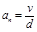

Вопрос 17

Движение с постоянным касательным ускорением это…
A. Равномерное
B. Равнопеременное
C. Вращательное
D. Неравномерное

Вопрос 18

По какой формуле определяется угловая скорость?
A. 1
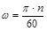
B. 2
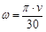
C. 3
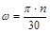
D. 4

Вопрос 19

Как определяется линейная скорость точки А?
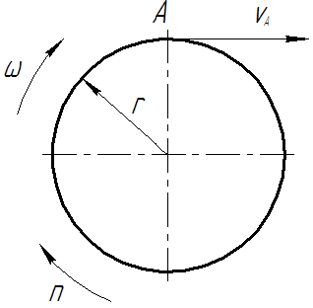

A. 1
B. 2
C. 3
D. 4

Вопрос 20

В чем измеряется ускорение?
A. м/с
B. м*с
C. м*с2
D. м/с2
Вопрос 21

Раздел теоретической механики, в котором движение тел рассматривается как перемещение в пространстве, характеристики тел и причины, вызывающие движение, не рассматриваются, это…
A. Статика
B. Динамика
C. Кинематика
D. Сопротивление материалов

Вопрос 22

Какое векторное равенство математически представляет основной закон динамики?
A. 1
B. 2
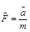
C. 3
D. 4

Вопрос 23

Как направлена сила трения?
A. Совпадает по направлению с вектором скорости
B. Совпадает по направлению с вектором ускорения
C. Противоположно направлению вектора ускорения
D. Противоположно направлению движения

Вопрос 24

Чему равен модуль силы инерции материальной точки?
A. 1
B. 2
C. 3
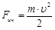
D. 4

Вопрос 25

Ускорение свободного падения на Луне примерно в 6 раз меньше, чем на Земле. Как изменится масса тела при переносе его с Земли на Луну?
A. Увеличится в 6 раз
B. Не изменится
C. Уменьшится в 6 раз
D. Уменьшится в 36 раз
Вопрос 26

Какая из приведенных формул является верной для определения работы для данного рисунка?
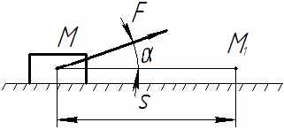

A. 1
B. 2
C. 3
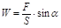
D. 4

Вопрос 27

Единица измерения работы?
A. Дж
B. Н/м
C. МПа
D. Н*м2

Вопрос 28

По какой формуле определяется мощность?
A. 1
B. 2
C. 3
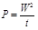
D. 4
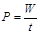

Вопрос 29

Единица измерения мощности?
A. Дж
B. Вт
C. МПа
D. Н*м

Вопрос 30

КПД определяется по формуле?
A. 1
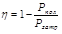
B. 2
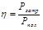
C. 3
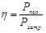
D. 4

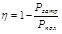

Вопрос 31

Единица измерения момента инерции Jz в системе СИ?
A. Н*м
B. кг*м2
C. Н*м2
D. кг*м

Вопрос 32

Произведение постоянного вектора силы на промежуток времени, в течении которого она действует, называется…
A. Импульсом силы
B. Количеством движения
C. Моментом инерции
D. Потенциальной энергией

Вопрос 33

По какой формуле определяется кинетическая энергия?
A. 1
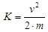
B. 2
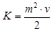
C. 3
D. 4
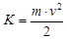

Вопрос 34

Сплошной однородный цилиндр вращается вокруг продольной оси. От каких параметров зависит момент инерции цилиндра?
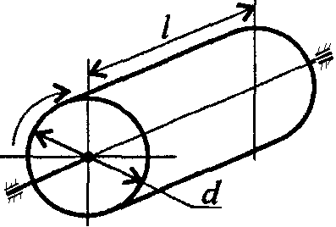

A. От l, m и d
B. От m
C. От l и m
D. От m и d

Вопрос 35

Выберите правильную единицу измерения энергии
A. Н/м
B. Н*м2
C. Н*м
D. Н/м2

Вопрос 36

Выбрать соответствующую эпюру продольных сил
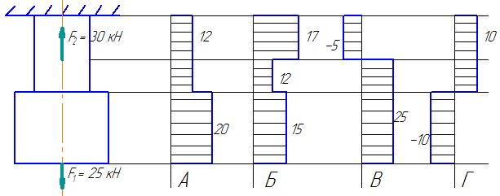

A. А
B. Б
C. В
D. Г

Вопрос 37

При растяжении и сжатии в сечении действуют только…
A. Нормальные напряжения
B. Напряжения сдвига
C. Напряжения смятия
D. Нет правильного ответа

Вопрос 38

Чему равен коэффициент поперечной деформации для стали?
A. 0,5
B. 0
C. 0,025…0,03
D. 0,25…0,3

Вопрос 39

Что характеризует модуль упругости?
A. Пластичность материала
B. Нет правильного ответа
C. Жесткость материала
D. Предел текучести

Вопрос 40

По какой формуле определяется абсолютное удлинение?
A. 1
B. 2
C. 3
D. 4

Вопрос 41

В какой точке на диаграмме растяжения происходит резкое уменьшение площади поперечного сечения
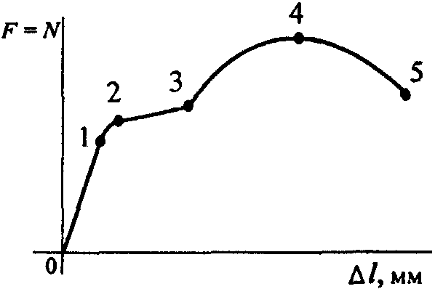

A. 1
B. 2
C. 3
D. 4
Вопрос 42

Выбрать наиболее точную запись условия прочности при растяжении и сжатии
A. 1
B. 2
C. 3
D. 4

Вопрос 43

Максимальное напряжение, при котором материал должен работать нормально, называется?
A. Допускаемым напряжением
B. Пределом текучести
C. Предельным напряжением
D. Нет правильного ответа

Вопрос 44

На каком участке диаграммы подтверждается закон Гука?
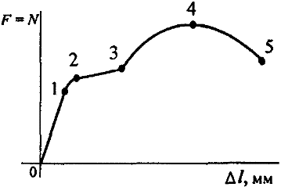

A. 3–4
B. 2–3
C. 0–1
D. 1–2

Вопрос 45

Приведенная диаграмма растяжения от абсолютных размеров образца…
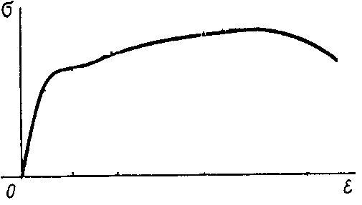

A. Не зависит
B. Зависит
C. Нет правильного ответа
D. Зависит частично
Вопрос 46

По какой из приведенных формул определяются осевые моменты инерции квадрата?
A. 1
B. 2
C. 3
D. 4

Вопрос 47

Какая из перечисленных формул является верной для определения полярного момента инерции круга?
A. 1
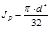
B. 2
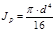
C. 3
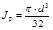
D. Нет правильного ответа

Вопрос 48

По какой из перечисленных формул определяется момент инерции относительно параллельных осей?
A. 1
B. 2
C. 3
D. 4

Вопрос 49

По формуле определяется…
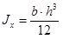

A. Осевой момент инерции прямоугольника относительно оси Оy
B. Осевой момент круга относительно оси Оx
C. Полярный момент инерции
D. Осевой момент инерции прямоугольника относительно оси Оx
Вопрос 50

Какая из перечисленных формул является верной для определения полярного момента инерции сечения?
A. 1
B. 2
C. 3
D. 4

Вопрос 51

Какими буквами принято обозначать деформацию при кручении??
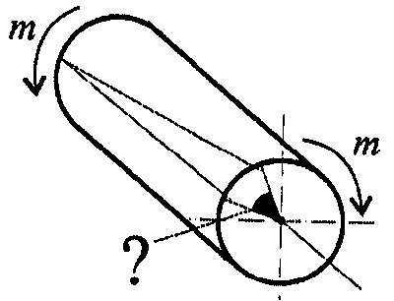

A. 1
B. 2
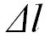
C. 3
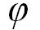
D. 4
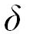

Вопрос 52

Выбрать пропущенную величину в законе Гука при сдвиге
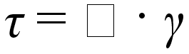

A. Мк
B. Е
C. G
D. Wp

Вопрос 53

Как распределяется напряжение в поперечном сечении бруса при кручении?
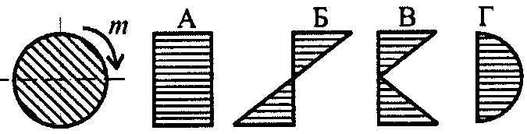

A. А
B. Б
C. В
D. Г

Вопрос 54

Выберете правильную запись условия прочности при кручении
A. 1
B. 2
C. 3
D. 4

Вопрос 55

Как называется напряженное состояние, возникающее при кручении круглого бруса (вала)?
A. Чистое кручение
B. Сдвиг
C. Чистый сдвиг
D. Кручение

Вопрос 56

Из представленных на схеме эпюр найти эпюру поперечной силы
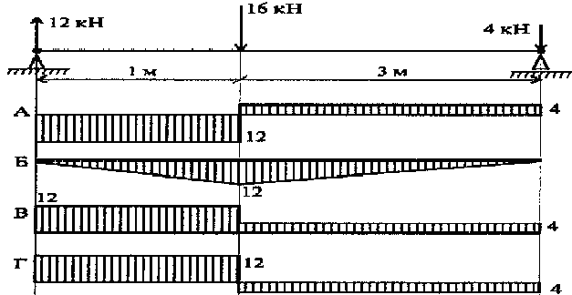

A. А
B. Б
C. В
D. Г
Вопрос 57

В какой точке поперечного сечения касательные напряжения при поперечном изгибе максимальны?
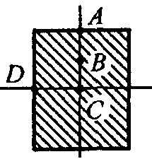

A. A
B. B
C. C
D. D

Вопрос 58

Выберете правильную запись условия прочности при изгибе
A. 1
B. 2
C. 3
D. 4

Вопрос 59

Определить величину поперечной силы в сечении 1–1
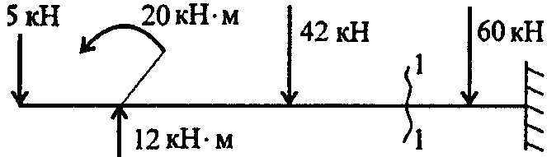

A. 42
B. 35
C. 60
D. 95

Вопрос 60

Выберите верную эпюру распределения нормальных напряжений при изгибе
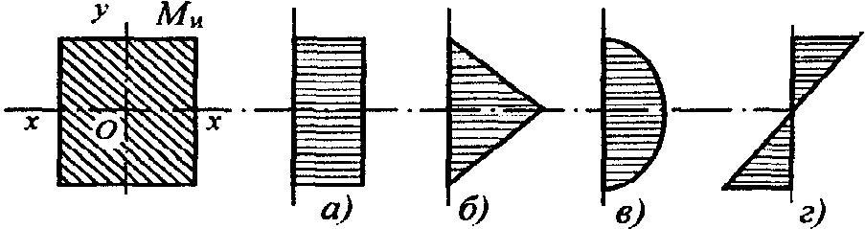

A. А
B. Б
C. В
D. Г

Вопрос 61

Какой внутренний диаметр (мм) имеет подшипник 304?
A. 12
B. 20
C. 30
D. 40

Вопрос 62

Из перечисленных деталей назовите детали, которые относятся к группе детали – соединения?
A. Валы
B. Подшипники
C. Шпонки
D. Оси

Вопрос 63

Какой параметр является базовым для расчёта цепной передачи?
A. Диаметр валика
B. Ширина цепи
C. Шаг цепи
D. Длина цепи

Вопрос 64

Что характеризует данное определение: «Деталь предназначена для поддержания установленных на ней шкивов, зубчатых колёс для передачи вращающего момента?»
A. Ось
B. Вал
C. Балка
D. Шпилька

Вопрос 65

От чего зависит усталостное разрушение ремня?
A. От его буксования
B. От его перегрева
C. От его циклического изгиба при огибании шкива
D. От малого натяжения

Вопрос 66

Как изменится передаточное отношение механизма с гибким звеном, если диаметры шкивов увеличить в два раза?
A. Не изменится
B. Увеличится в два раза
C. Уменьшится в два раза
D. Увеличится в 4 раза

Вопрос 67

От чего зависит передаточное отношение?
A. От величины межосевого расстояния
B. От размера ведущего и ведомого шкивов
C. От типа упругого звена
D. От длины упругого звена

Вопрос 68

Что является критерием для выбора подшипников качения?
A. Коэффициент динамичности
B. Характер нагрузки
C. Динамическая грузоподъемность
D. Кинематический фактор

Вопрос 69

Известно, что передаточное отношение передачи 2,5. К какому типу передач относится эта передача?
A. Мультипликатор
B. Редуктор
C. Нет правильного ответа
D. Вариатор

Вопрос 70

Известно, что передаточное отношение передачи 0,6. К какому типу передач относится эта передача?
A. Мультипликатор
B. Редуктор
C. Нет правильного ответа
D. Вариатор

Вопрос 71

Какое из приведенных отношений называется передаточным числом одноступенчатой зубчатой передачи?
A. n2/n1
B. w2/w1
C. d1/d2
D. z2/z1

Вопрос 72

Каково назначение механических передач?
A. Уменьшать потери мощности
B. Соединять двигатель с исполнительным механизмом
C. Передавать механическую энергию с одновременным преобразованием параметров движения
D. Совмещать скорости валов

Вопрос 73

Каков угол зацепления цилиндрических колес?
A. 30°
B. 40°
C. 20°
D. 10°

Вопрос 74

Какие параметры цилиндрической зубчатой передачи стандартизованы?
A. 1
B. 2
C. 3
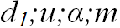
D. 4
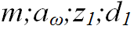

Вопрос 75

Какова основная причина выхода из строя открытых зубчатых передач?
A. Усталостные микротрещины
B. Износ рабочей поверхности зуба
C. Выкрашивание рабочей поверхности зуба
D. Перекос валов

Вопрос 76

Указать основное преимущество косозубых передач по сравнению с прямозубыми
A. Меньшее усилие на опорах
B. Отсутствие периода однопарного зацепления
C. Низкая стоимость и доступность материалов
D. Простота зубонарезания

Вопрос 77

Указать основной недостаток цилиндрических косозубых передач
A. Увеличение габаритных размеров
B. Усиленный износ рабочей поверхности зуба
C. Увеличение коэффициента перекрытия
D. Увеличение осевой нагрузки на опоры

Вопрос 78

Указать основной недостаток червячных передач
A. Износ и нагрев деталей передачи
B. Самоторможение
C. Ограничение по мощности
D. Значительные размеры передач
Вопрос 79

Какой фактор из перечисленных повышает трение в червячной передаче?
A. Применение специальных материалов
B. Использование специальных смазочных материалов
C. Обработка поверхности
D. Уменьшение угла наклона винтовой линии червяка

Вопрос 80

Указать основное преимущество изображенных передач по сравнению с плоскоременными передачами
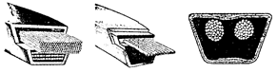

A. Менее жесткие требования к установке
B. Большая долговечность
C. Большая несущая способность при одинаковом предварительном натяжении
D. Большая жесткость ремня

Вопрос 81

Назвать передачу, изображенную на рисунке В
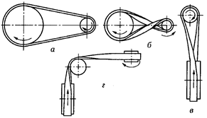

A. Клиноременная
B. Открытая
C. Полуперекрестная
D. Перекрестная

Вопрос 82

Каково основное назначение перекрестных ременных передач?
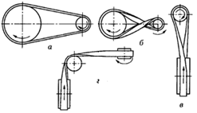

A. Увеличение долговечности
B. Увеличение межосевого расстояния
C. Вращение валов навстречу друг к другу
D. Увеличение угла обхвата

Вопрос 83

Представлены некоторые конструкции клиновых ремней. В чем основное назначение прорезей на внутренней поверхности ремня 3?
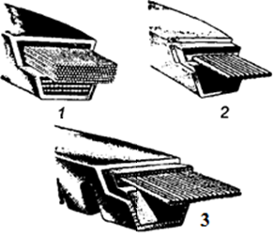

A. Уменьшение массы ремня
B. Повышение тяговой способности
C. Увеличение трения между ремнем и шкивом
D. Уменьшение напряжений изгиба в ремне

Вопрос 84

Каково основное преимущество цепных передач по сравнению с зубчатыми?
A. Практически неограниченное межосевое расстояние
B. Простота изготовления
C. Пониженная виброактивность и шум
D. Меньшая требовательность к точности установки

Вопрос 85

Каково основное преимущество цепных передач по сравнению с ременными?
A. Меньшая нагрузка на валы
B. Возможность передавать большую мощность
C. Смазывание значительно улучшает работу
D. Меньшая нагрузка на валы

Вопрос 86

Каковы основные недостатки цепных передач по сравнению с зубчатыми?
A. Чувствительность к точности установки
B. Простота изменения передаточного числа
C. Непостоянство передаточного отношения
D. Повышенная вибрация и шум

Вопрос 87

Каков основной недостаток цепных передач по сравнению с ременными?
A. Малая долговечность шарниров
B. Ограниченная несущая способность
C. Виброактивность и удары
D. Непостоянная скорость цепи

Вопрос 88

Среди изображенных деталей определить вал
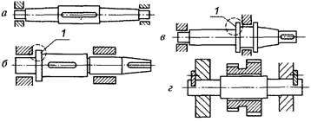

A. а
B. б
C. в
D. г

Вопрос 89

Для чего используют в технике изображенный на схеме вал?
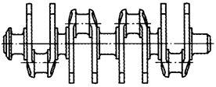

A. Для передачи вращающего момента вдоль своей оси
B. Для поддержания вращающихся деталей
C. Для преобразования возвратно-поступательного движения во вращательное
D. Для передачи момента между точками, меняющими положение при работе

Вопрос 90

Для чего используют выделенный цветом элемент конструкции вала?
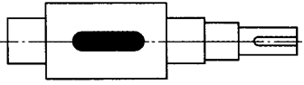

A. Для осевой фиксации
B. Для центрирования колеса на валу
C. Для удобства сборки
D. Для передачи вращающего момента от вала на колесо или наоборот

Вопрос 91

Для чего используют в технике изображенный на схеме вал?
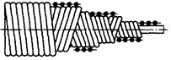

A. Для поддержания вращающихся деталей
B. Для передачи вращающего момента вдоль оси вала
C. Для преобразования возвратно-поступательного движения во вращательное
D. Для передачи момента между деталями, меняющими свое положение при работе
Вопрос 92

Среди изображенных конструкций определить ось
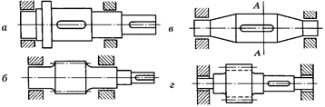

A. а
B. б
C. в
D. г

Вопрос 93

Для чего используют выделенный элемент детали 1?
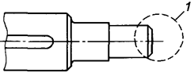

A. Для снижения концентрации напряжений
B. Для облегчения установки детали на вал
C. Для фиксации детали на валу в осевом направлении
D. Для передачи вращающего момента с вала на колесо

Вопрос 94

Указать одно из основных достоинств подшипников скольжения
A. Малые потери на трение
B. Малые габаритные размеры
C. Надежная работа при высоких скоростях
D. Низкий расход масла

Вопрос 95

Что не относится к достоинствам подшипников скольжения?
A. Бесшумность работы
B. Возможность разъемной конструкции
C. Работа в агрессивных средах
D. Малые потери на трение

Вопрос 96

Указать тип изображенного подшипника
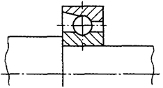

A. Радиальный
B. Радиально-упорный
C. Радиальный сферический
D. Упорный
Вопрос 97

Каково назначение муфт?
A. Передача вращающего момента с изменением направления вращения
B. Соединение концов валов без изменения величины и направления вращающего момента
C. Изменение значения вращающего момента
D. Создание дополнительной опоры для длинных валов

Вопрос 98

Каково основное преимущество шлицевых соединений по сравнению со шпоночными?
A. Большая площадь несущих поверхностей
B. Простота сборки соединения
C. Технологичность
D. Меньшая масса

Вопрос 99

Какая шпонка установлена в изображенном соединении?
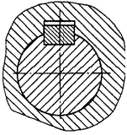

A. Призматическая
B. Сегментная
C. Клиновая без головки
D. Клиновая с головкой

Вопрос 100

Какая шпонка установлена в изображенном соединении?
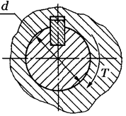

A. Призматическая
B. Скользящая призматическая
C. Клиновая
D. Сегментная

Критерии оценивания
Оценка в пятибалльной шкале | Критерии оценки | Количество правильно данных вопросов
«2» | Выполнено менее 70% задания | Даны верные ответы менее, чем на 21 вопрос
«3» | Выполнено70-79% задания | Даны верные ответы на 21 - 24 вопроса
«4» | Выполнено 80-89% задания | Даны верные ответы на 25 - 27 вопросов
«5» | Выполнено более 90% задания | Данные верные ответы на 28 вопросов и более

3.2.4 Примеры билетов для самостоятельных работ

Задания для рубежного контроля могут выдаваться в виде тестов или билетов, включающих один теоретический вопрос и задачу. Ниже представлены примеры билетов для проверочной работы по разделу «Сопротивление материалов».
Билет № 1
Теоретический вопрос:
Раскройте смысловое содержание гипотезы плоских сечений (гипотезы Бернулли).
Задача:
При помощи эпюры напряжений определить наиболее напряженный участок двухступенчатого круглого бруса, нагруженного продольными силами F₁ и F₂. Найти удлинение бруса, если известно, что он изготовлен из алюминиевого сплава, имеющего модуль упругости Е = 0,7 х 10¹¹ Па.
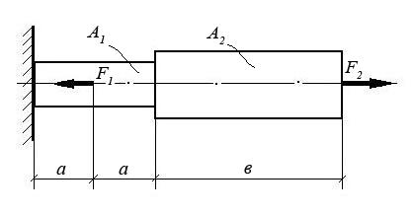
F₁ | F₂ | А₁ | А₂ | a | в
10 кН | 20 кН | 0,1 м² | 0,2 м² | 1 м | 3 м

Билет № 2
Теоретический вопрос:
Перечислите основные виды нагрузок и деформаций. Приведите примеры.
Задача:
При помощи эпюры напряжений определить наиболее напряженный участок двухступенчатого круглого бруса, нагруженного продольными силами F₁ и F₂. Найти удлинение бруса, если известно, что он изготовлен из стали, имеющей модуль упругости Е = 2,0 х 10¹¹ Па.
F₁ | F₂ | А₁ | А₂ | a | в
15 кН | 40 кН | 0,3 м² | 0,5 м² | 2 м | 5 м

Билет № 3
Теоретический вопрос:
Назовите виды деформаций, при которых в сечении возникают продольные силы.
Задача:
При помощи эпюры напряжений определить наиболее напряженный участок двухступенчатого круглого бруса, нагруженного продольными силами F₁ и F₂. Найти удлинение бруса, если известно, что он изготовлен из меди, имеющей модуль упругости Е = 1,2 х 10¹¹ Па.
F₁ | F₂ | А₁ | А₂ | a | в
1500 Н | 1200 Н | 0,05 м² | 0,12 м² | 0,5 м | 2,0 м

Билет № 4
Теоретический вопрос:
При каком виде деформации в сечении возникает только поперечная сила? Приведите примеры.
Задача:
При помощи эпюры напряжений определить наиболее напряженный участок двухступенчатого круглого бруса, нагруженного продольными силами F₁ и F₂. Найти удлинение бруса, если известно, что он изготовлен из алюминиевого сплава, имеющего модуль упругости Е = 0,7 х 10¹¹ Па.
F₁ | F₂ | А₁ | А₂ | a | в
10 кН | 20 кН | 0,1 м² | 0,2 м² | 1 м | 3 м

Билет № 5
Теоретический вопрос:
При каком виде деформации в сечении возникает только крутящий момент? Приведите примеры.
Задача:
Построить эпюру изгибающих моментов и выполнить расчет бруса на прочность, при условии, что предельно допустимое нормальное напряжение при изгибе: [σ] ≤ 100 МПа. Брус невесомый.
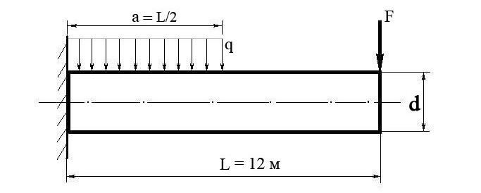
F | q | Диаметр бруса d
100 Н | 100 Н/м | 10 см

Билет № 6
Теоретический вопрос:
Сформулируйте закон Гука при растяжении и сжатии. Запишите его математически в виде формулы.
Задача:
Построить эпюру изгибающих моментов и выполнить расчет бруса на прочность, при условии, что предельно допустимое нормальное напряжение при изгибе: [σ] ≤ 100 МПа. Брус невесомый.
F | q | Диаметр бруса d
300 Н | 50 Н/м | 8 см

Билет № 7
Теоретический вопрос:
При каком виде деформации в сечении возникает только изгибающий момент? Приведите примеры.
Задача:
Построить эпюру изгибающих моментов и выполнить расчет бруса на прочность, при условии, что предельно допустимое нормальное напряжение при изгибе: [σ] ≤ 100 МПа. Брус невесомый.
F | q | Диаметр бруса d
300 Н | 40 Н/м | 0,05 м

Билет № 8
Теоретический вопрос:
Сформулируйте закон Гука при сдвиге. Запишите его математически в виде формулы.
Задача:
Построить эпюру изгибающих моментов и выполнить расчет бруса на прочность, при условии, что предельно допустимое нормальное напряжение при изгибе: [σ] ≤ 100 МПа. Брус невесомый.
F | q | Диаметр бруса d
100 Н | 200 Н/м | 0,1 м

Билет № 9
Теоретический вопрос:
Сформулируйте закон Гука при чистом изгибе, запишите в виде формулы.
Задача:
Построить эпюру изгибающих моментов и выполнить расчет квадратного бруса на прочность, при условии, что предельно допустимое нормальное напряжение при изгибе: [σ] ≤ 100 МПа. 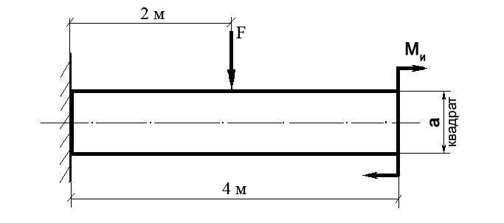
F | М_{и} | a
100 Н | 100 Н/м | 0,1 м

Билет № 10
Теоретический вопрос:
Что такое «модуль упругости первого рода»?
Задача:
Построить эпюру изгибающих моментов и выполнить расчет квадратного бруса на прочность, при условии, что предельно допустимое нормальное напряжение при изгибе: [σ] ≤ 100 МПа.
F | М_{и} | a
200 Н | 20 Н/м | 0,08 м
Билет № 11
Теоретический вопрос:
Какова зависимость между продольной и поперечной деформациями при растяжении? Формула Пуассона и ее пояснение.
Задача:
Построить эпюру изгибающих моментов и выполнить расчет квадратного бруса на прочность, при условии, что предельно допустимое нормальное напряжение при изгибе: [σ] ≤ 100 МПа.
F | М_{и} | a
150 Н | 10 Н/м | 0,1 м
Билет № 12
Теоретический вопрос:
Что такое «жесткость» и «прочность» детали? Для чего проводят расчеты на жесткость и прочность?
Задача:
Построить эпюру изгибающих моментов и выполнить расчет квадратного бруса на прочность, при условии, что предельно допустимое нормальное напряжение при изгибе: [σ] ≤ 100 МПа.
F | М_{и} | a
50 Н | 50 Н/м | 0,05 м
Билет № 13
Теоретический вопрос:
Перечислите допущения и гипотезы, принимаемые в расчетах сопротивления материалов.
Задача:
Построить эпюру крутящих моментов в сечениях круглого вала и определить наиболее напряженный участок. По формуле Мкр = 0,2 d³ [τ] определить минимальный допустимый диаметр вала из условия прочности.
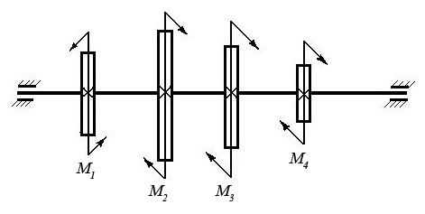
[τ] | М₁ | М₂ | М₃ | М₄
35 Н/мм² | 1200 Нм | 450 Нм | 250 Нм | 500 Нм

Билет № 14
Теоретический вопрос:
Сформулируйте закон Гука при растяжении и сжатии. Запишите его математически в виде формулы.
Задача:
Построить эпюру крутящих моментов в сечениях круглого вала и определить наиболее напряженный участок. По формуле Мкр = 0,2 d³ [τ] определить минимальный допустимый диаметр вала из условия прочности.
[τ] | М₁ | М₂ | М₃ | М₄
30 Н/мм² | 100 Нм | 550 Нм | 250 Нм | 200 Нм

Билет № 15
Теоретический вопрос:
Сформулируйте принцип смягченных границ (принцип Сен-Венана).
Задача:
Построить эпюру крутящих моментов в сечениях круглого вала и определить наиболее напряженный участок. По формуле Мкр = 0,2 d³ [τ] определить минимальный допустимый диаметр вала из условия прочности.
[τ] | М₁ | М₂ | М₃ | М₄
25 Н/мм² | 600 Нм | 150 Нм | 250 Нм | 200 Нм

Билет № 16
Теоретический вопрос:
Что такое полярный момент инерции плоской фигуры (плоского сечения)?
Задача:
Построить эпюру крутящих моментов в сечениях круглого вала и определить наиболее напряженный участок. По формуле Мкр = 0,2 d³ [τ] определить минимальный допустимый диаметр вала из условия прочности.
[τ] | М₁ | М₂ | М₃ | М₄
30 Н/мм² | 550 Нм | 250 Нм | 150 Нм | 150 Нм

Билет № 17
Теоретический вопрос:
Когда в деталях конструкций возникают контактные напряжения? Приведите примеры.
Задача:
Определите силу F, необходимую для пробивания пробойником диаметром a отверстия в листе металла толщиной δ. Предел прочности металла при срезе: [τ] = 360 МПа.
δ | а
35 Н/мм² | 8 мм
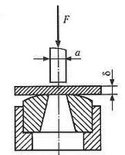

Билет № 18
Теоретический вопрос:
Что такое «коэффициент запаса прочности» и как он определяется?
Задача:
Определите силу F, необходимую для пробивания пробойником диаметром a отверстия в листе металла толщиной δ. Предел прочности металла при срезе: [τ] = 360 МПа.
δ | а
35 Н/мм² | 14 мм

Билет № 19
Теоретический вопрос:
Что такое «приведенная длина стержня» в формуле Эйлера для расчетов стержней на устойчивость? Приведите примеры.
Задача:
Определите силу F, необходимую для пробивания пуансоном диаметром a отверстия в листе металла толщиной δ. Предел прочности металла при срезе: [τ] = 360 МПа.
δ | а
35 Н/мм² | 12 мм

Билет № 20
Теоретический вопрос:
В чем отличие между чистым и поперечным изгибом бруса?
Задача:
Определите силу F, необходимую для пробивания пробойником диаметром a отверстия в листе металла толщиной δ. Предел прочности металла при срезе: [τ] = 360 МПа.
δ | а
35 Н/мм² | 15 мм

Билет № 21
Теоретический вопрос:
Что такое «модуль продольной упругости Е» и в каких единицах он измеряется?
Задача:
Построить эпюру изгибающих моментов и выполнить расчет бруса на прочность, при условии, что предельно допустимое нормальное напряжение при изгибе: [σ] ≤ 100 МПа. Брус невесомый.
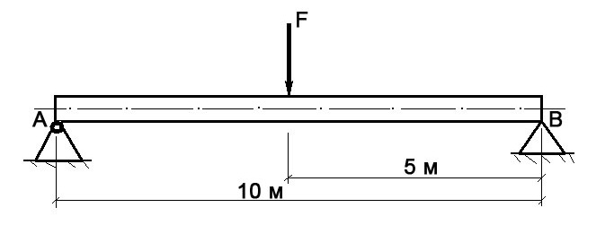
F | Диаметр бруса d
150 Н | 0,1 м

Билет № 22
Теоретический вопрос:
Сформулируйте закон Гука при кручении. Запишите его математически в виде формулы.
Задача:
Построить эпюру изгибающих моментов и выполнить расчет бруса на прочность, при условии, что предельно допустимое нормальное напряжение при изгибе: [σ] ≤ 100 МПа. Брус невесомый.
F | Диаметр бруса d
3000 Н | 0,15 м

Билет № 23
Теоретический вопрос:
Перечислите основные виды деформаций, и какими внешними нагрузками они вызываются.
Задача:
Построить эпюру изгибающих моментов и выполнить расчет бруса на прочность, при условии, что предельно допустимое нормальное напряжение при изгибе: [σ] ≤ 100 МПа. Брус невесомый.
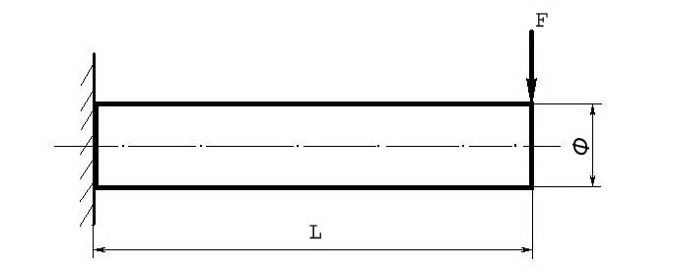
F | L | Ф (диаметр бруса)
580 Н | 5 м | 10 см

Билет № 24
Теоретический вопрос:
Сформулируйте гипотезу плоских сечений Бернулли.
Задача:
Построить эпюру изгибающих моментов и выполнить расчет бруса на прочность, при условии, что предельно допустимое нормальное напряжение при изгибе: [σ] ≤ 100 МПа. Брус невесомый.
F | L | Ф (диаметр бруса)
180 Н | 15 м | 10 см

Билет № 25
Теоретический вопрос:
В чем заключается метод сечений, применяемый при расчетах в сопротивлении материалов?
Задача:
Построить эпюру изгибающих моментов и выполнить расчет бруса на прочность, при условии, что предельно допустимое нормальное напряжение при изгибе: [σ] ≤ 100 МПа. Брус невесомый.
F | L | Ф (диаметр бруса)
5000 Н | 5 м | 10 см

Билет № 26
Теоретический вопрос:
Сформулируйте закон Гука при растяжении и сжатии. Приведите формулу.
Задача:
Построить эпюру изгибающих моментов и выполнить расчет бруса на прочность, при условии, что предельно допустимое нормальное напряжение при изгибе: [σ] ≤ 100 МПа. Брус невесомый.
F | L | Ф (диаметр бруса)
250 Н | 12 м | 8 см

Билет № 27
Теоретический вопрос:
Что такое осевой момент инерции плоской фигуры (плоского сечения)?
Задача:
Построить эпюру изгибающих моментов и выполнить расчет бруса на прочность, при условии, что предельно допустимое нормальное напряжение при изгибе: [σ] ≤ 100 МПа.
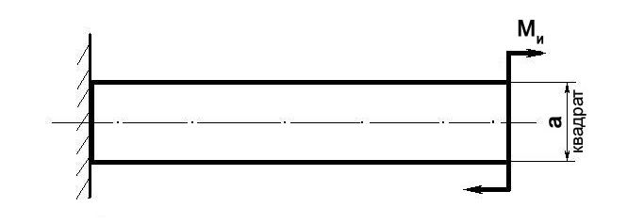
М_{и} | а
100 Н/м | 0,1 м

Билет № 28
Теоретический вопрос:
Что такое полярный момент инерции плоского сечения?
Задача:
Построить эпюру изгибающих моментов и выполнить расчет бруса на прочность, при условии, что предельно допустимое нормальное напряжение при изгибе: [σ] ≤ 100 МПа.
М_{и} | а
300 Н/м | 5 см

Билет № 29
Теоретический вопрос:
Перечислите геометрические характеристики плоских сечений и поясните их суть.
Задача:
Построить эпюру изгибающих моментов и выполнить расчет бруса на прочность, при условии, что предельно допустимое нормальное напряжение при изгибе: [σ] ≤ 100 МПа.
М_{и} | а
450 Н/м | 10 см

Билет № 30
Теоретический вопрос:
Какие внутренние силовые факторы возникают в брусе при растяжении и сжатии?
Задача:
Построить эпюру изгибающих моментов и выполнить расчет бруса на прочность, при условии, что предельно допустимое нормальное напряжение при изгибе: [σ] ≤ 100 МПа.
М_{и} | а
1000 Н/м | 15 см

Билет № 31
Теоретический вопрос:
Какие внутренние силовые факторы возникают в брусе при поперечном изгибе?
Задача:
Построить эпюру изгибающих моментов и выполнить расчет круглого бруса на прочность, при условии, что предельно допустимое нормальное напряжение при изгибе: [σ] ≤ 100 МПа.
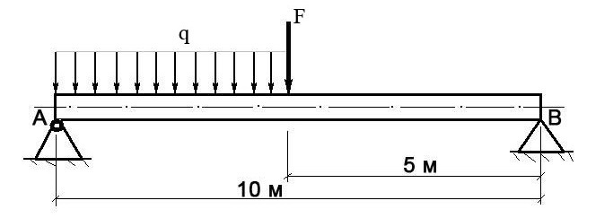
F | q | Диаметр d
100 Н | 20 Н/м | 10 см

Билет № 32
Теоретический вопрос:
Что такое «контактные напряжения» и когда они возникают. Приведите примеры.
Задача:
Построить эпюру изгибающих моментов и выполнить расчет круглого бруса на прочность, при условии, что предельно допустимое нормальное напряжение при изгибе: [σ] ≤ 100 МПа.
F | q | Диаметр d
250 Н | 120 Н/м | 0,1 м
Билет № 33
Теоретический вопрос:
Приведите расчетную формулу условия прочности детали при сдвиге. Поясните ее суть.
Задача:
Построить эпюру изгибающих моментов и выполнить расчет круглого бруса на прочность, при условии, что предельно допустимое нормальное напряжение при изгибе: [σ] ≤ 100 МПа.
F | q | Диаметр d
400 Н | 20 Н/м | 0,1 м

Билет № 34
Теоретический вопрос:
В чем заключается условие прочности бруса при кручении?
Задача:
Построить эпюру изгибающих моментов и выполнить расчет круглого бруса на прочность, при условии, что предельно допустимое нормальное напряжение при изгибе: [σ] ≤ 100 МПа.
F | q | Диаметр d
250 Н | 40 Н/м | 0,1 м

4. Критерии оценивания по результатам текущего, рубежного и итогового контроля
4.1. Пояснительная записка

- Текущий контроль проводится ежеурочно в форме: устного ответа, оценки выполнения практической (лабораторной) работы, докладов, сообщений, тестовых заданий.

- Рубежный контроль проводится в форме проверочных работ по изученной теме (разделу). Проверочная работа включает теоретический вопрос (или тестовый вопрос) и решение задачи по контролируемой теме (разделу).

- Итоговый контроль (аттестация) обучающихся по дисциплине «Техническая механика» проводится в форме экзамена.
Экзаменационный билет включает 2 теоретических вопроса и задачу по изученному предмету. К экзамену допускаются обучающиеся, имеющие выполненные, оформленные, проверенные и защищенные на положительную оценку практические (лабораторные) работы.

4.2. Критерии оценок

Оценка «5» - ответы на вопросы даны в полном объеме, все задачи решены верно.
Оценка «4» - ответы на вопросы даны в полном объеме, все задачи решены верно, но допущены неточности или несущественные ошибки при оформлении документов.
Оценка «3» - ответы на вопросы даны, все задачи решены, но допущены существенные ошибки и неточности.
Оценка «2» - ответы на вопросы не даны, задачи не решены.
При оценивании ответов на тестовые контрольные вопросы учитывается количество правильных и неправильных ответов в соответствии с Таблицей 4.
Таблица 4 - Критерии оценок
Процент результативности (правильных ответов) | Оценка уровня подготовки
Процент результативности (правильных ответов) | балл (отметка) | вербальный аналог
85 ÷ 100 | 5 | отлично
70 ÷ 85 | 4 | хорошо
50 ÷ 69 | 3 | удовлетворительно
менее 50 | 2 | неудовлетворительно

5. Контрольно-оценочные материалы для итоговой аттестации по учебной дисциплине «Техническая механика»

5.1Экзаменационные билеты
МИНИСТЕРСТВО ТРАНСПОРТА РОССИЙСКОЙ ФЕДЕРАЦИИ
ФЕДЕРАЛЬНОЕ АГЕНТСТВО ЖЕЛЕЗНОДОРОЖНОГО ТРАНСПОРТА
ФИЛИАЛ ФЕДЕРАЛЬНОГО ГОСУДАРСТВЕННОГО БЮДЖЕТНОГО ОБРАЗОВАТЕЛЬНОГО УЧРЕЖДЕНИЯ
ВЫСШЕГО ОБРАЗОВАНИЯ
«ПРИВОЛЖСКИЙ ГОСУДАРСТВЕННЫЙ УНИВЕРСИТЕТ ПУТЕЙ СООБЩЕНИЯ»
СОГЛАСОВАНО  на заседании цикловой комиссии «Общепрофессиональные дисциплины»  Протокол от _____20__№___  Председатель  _____________Ф.И.О. | Экзаменационный билет №1  Техническая механика  Группа __________ | УТВЕРЖДАЮ  Зам. директора по учебной работе  ___________Ф.И.О.  « »________20__г.

- Принцип Даламбера (метод кинетостатики). Сила инерции при различных видах движения.
- Червячные передачи. Назначение, материалы. Достоинства и недостатки. Область применения. Расчет на прочность и тепловой расчет червяных передач.
3. Задача. Поезд, отходя от станции, движется равноускорено по закруглённому пути радиусом 560 м. Определите полное ускорение поезда через 4 минуты, когда пройденный путь равен 1720 метров.

Преподаватель ____________Ф.И.О.

МИНИСТЕРСТВО ТРАНСПОРТА РОССИЙСКОЙ ФЕДЕРАЦИИ
ФЕДЕРАЛЬНОЕ АГЕНТСТВО ЖЕЛЕЗНОДОРОЖНОГО ТРАНСПОРТА
ФИЛИАЛ ФЕДЕРАЛЬНОГО ГОСУДАРСТВЕННОГО БЮДЖЕТНОГО ОБРАЗОВАТЕЛЬНОГО УЧРЕЖДЕНИЯ
ВЫСШЕГО ОБРАЗОВАНИЯ
«ПРИВОЛЖСКИЙ ГОСУДАРСТВЕННЫЙ УНИВЕРСИТЕТ ПУТЕЙ СООБЩЕНИЯ»

СОГЛАСОВАНО  на заседании цикловой комиссии «Общепрофессиональные дисциплины»  Протокол от _____20__№___  Председатель  ____________Ф.И.О. | Экзаменационный билет №2  Техническая механика  Группа __________ | УТВЕРЖДАЮ  Зам. директора по учебной работе  ___________Ф.И.О.  « »________20__г.

1. 0сновные понятия и аксиомы динамики. Перечислите задачи динамики.
2. Зубчатые передачи. Классификация. Область применения. Достоинства и недостатки. Основные критерии работоспособности.
3. задача
Определите реакции опор для балки, изображенной на рисунке.
F=20кН F
А В

6м 4м
Преподаватель ____________Ф.И.О.

МИНИСТЕРСТВО ТРАНСПОРТА РОССИЙСКОЙ ФЕДЕРАЦИИ
ФЕДЕРАЛЬНОЕ АГЕНТСТВО ЖЕЛЕЗНОДОРОЖНОГО ТРАНСПОРТА
ФИЛИАЛ ФЕДЕРАЛЬНОГО ГОСУДАРСТВЕННОГО БЮДЖЕТНОГО ОБРАЗОВАТЕЛЬНОГО УЧРЕЖДЕНИЯ
ВЫСШЕГО ОБРАЗОВАНИЯ
«ПРИВОЛЖСКИЙ ГОСУДАРСТВЕННЫЙ УНИВЕРСИТЕТ ПУТЕЙ СООБЩЕНИЯ»

СОГЛАСОВАНО  на заседании цикловой комиссии «Общепрофессиональные дисциплины»  Протокол от _____20__№___  Председатель  ____________Ф.И.О. | Экзаменационный билет №3  Техническая механика  Группа __________ | УТВЕРЖДАЮ  Зам. директора по учебной работе  ___________Ф.И.О.  « »________20__г.
1. Сложное движение твердого тела. Понятие о плоскопараллельном движении твердого тела. Мгновенный центр скоростей, способы его определения.
2.Разъемные соединения деталей. Достоинства и недостатки. Область применения.
3.Задача
Проверить прочность сварного соединения на срез, если площадь среза шва 4323,8мм², F=60кН, [τ_{ср}]=80МПа.

Преподаватель ____________Ф.И.О.

МИНИСТЕРСТВО ТРАНСПОРТА РОССИЙСКОЙ ФЕДЕРАЦИИ
ФЕДЕРАЛЬНОЕ АГЕНТСТВО ЖЕЛЕЗНОДОРОЖНОГО ТРАНСПОРТА
ФИЛИАЛ ФЕДЕРАЛЬНОГО ГОСУДАРСТВЕННОГО БЮДЖЕТНОГО ОБРАЗОВАТЕЛЬНОГО УЧРЕЖДЕНИЯ
ВЫСШЕГО ОБРАЗОВАНИЯ
«ПРИВОЛЖСКИЙ ГОСУДАРСТВЕННЫЙ УНИВЕРСИТЕТ ПУТЕЙ СООБЩЕНИЯ»

СОГЛАСОВАНО  на заседании цикловой комиссии «Общепрофессиональные дисциплины»  Протокол от _____20__№___  Председатель  _____________Ф.И.О. | Экзаменационный билет №4  Техническая механика  Группа __________ | УТВЕРЖДАЮ  Зам. директора по учебной работе  ___________Ф.И.О.  « »________20__г.
1. Пространственная система сил. Перечислите условия и уравнения равновесия.
2. Передачи. Функции, выполняемые передачами. Классификация передач.
3.задача
Определите реакции опор для балки, изображенной на рисунке. Постройте эпюры Q и М_{изг}.
F=10кН F
А В

3м 2м
Преподаватель ____________Ф.И.О.

МИНИСТЕРСТВО ТРАНСПОРТА РОССИЙСКОЙ ФЕДЕРАЦИИ
ФЕДЕРАЛЬНОЕ АГЕНТСТВО ЖЕЛЕЗНОДОРОЖНОГО ТРАНСПОРТА
ФИЛИАЛ ФЕДЕРАЛЬНОГО ГОСУДАРСТВЕННОГО БЮДЖЕТНОГО ОБРАЗОВАТЕЛЬНОГО УЧРЕЖДЕНИЯ
ВЫСШЕГО ОБРАЗОВАНИЯ
«ПРИВОЛЖСКИЙ ГОСУДАРСТВЕННЫЙ УНИВЕРСИТЕТ ПУТЕЙ СООБЩЕНИЯ»

СОГЛАСОВАНО  на заседании цикловой комиссии «Общепрофессиональные дисциплины»  Протокол от _____20__№___  Председатель  ____________Ф.И.О. | Экзаменационный билет№5  Техническая механика  Группа __________ | УТВЕРЖДАЮ  Зам. директора по учебной работе  ___________Ф.И.О.  « »________20__г.

- Перечислите способы задания движения точки. Уравнения движения точки.
Перечислите частные случаи движения точки.
2. Общие сведения о деталях машин. Требования, предъявляемые к машинам и их деталям.
3. Задача. Дана система пар сил, определить момент результирующей пары. (F₁, F₁′)=10кН, (F₂,F₂′)=12кН, (F₃,F₃′)=6кН, l₁=0,2м, l₂=0,3м, l₃=1,2м.
Дайте определение пар сил. Перечислите свойства пар сил.

Преподаватель ____________Ф.И.О.

МИНИСТЕРСТВО ТРАНСПОРТА РОССИЙСКОЙ ФЕДЕРАЦИИ
ФЕДЕРАЛЬНОЕ АГЕНТСТВО ЖЕЛЕЗНОДОРОЖНОГО ТРАНСПОРТА
ФИЛИАЛ ФЕДЕРАЛЬНОГО ГОСУДАРСТВЕННОГО БЮДЖЕТНОГО ОБРАЗОВАТЕЛЬНОГО УЧРЕЖДЕНИЯ
ВЫСШЕГО ОБРАЗОВАНИЯ
«ПРИВОЛЖСКИЙ ГОСУДАРСТВЕННЫЙ УНИВЕРСИТЕТ ПУТЕЙ СООБЩЕНИЯ»

СОГЛАСОВАНО  на заседании цикловой комиссии «Общепрофессиональные дисциплины»  Протокол от _____20__№___  Председатель  __________Ф.И.О. | Экзаменационный билет №6  Техническая механика  Группа __________ | УТВЕРЖДАЮ  Зам. директора по учебной работе  ___________Ф.И.О.  « »________20__г.

- Основные понятия теоретической механики. Сформулируйте аксиомы статики.
- Цепные передачи. Область применения. Достоинства и недостатки. Основные критерии работоспособности.
3.Задача
Определите статические моменты прямоугольника со сторонами b=20см, h=14см относительно осей x и y.
h

b Преподаватель ____________Ф.И.О.

МИНИСТЕРСТВО ТРАНСПОРТА РОССИЙСКОЙ ФЕДЕРАЦИИ
ФЕДЕРАЛЬНОЕ АГЕНТСТВО ЖЕЛЕЗНОДОРОЖНОГО ТРАНСПОРТА
ФИЛИАЛ ФЕДЕРАЛЬНОГО ГОСУДАРСТВЕННОГО БЮДЖЕТНОГО ОБРАЗОВАТЕЛЬНОГО УЧРЕЖДЕНИЯ
ВЫСШЕГО ОБРАЗОВАНИЯ
«ПРИВОЛЖСКИЙ ГОСУДАРСТВЕННЫЙ УНИВЕРСИТЕТ ПУТЕЙ СООБЩЕНИЯ»

СОГЛАСОВАНО  на заседании цикловой комиссии «Общепрофессиональные дисциплины»  Протокол от _____20__№___  Председатель  ____________Ф.И.О. | Экзаменационный билет№7  Техническая механика  Группа __________ | УТВЕРЖДАЮ  Зам. директора по учебной работе  ___________Ф.И.О.  « »________20__г.

1. Перечислите геометрические характеристики плоских сечений. Дайте определение, напишите формулы.
2. Основные конструктивные элементы валов и осей. Назначение валов и осей.
3. Задача
Определите реакцию R₁ стержня 1 шарнирно-стержневой системы. F=2кН, α =45⁰

1

α
F

Преподаватель ____________Ф.И.О.

МИНИСТЕРСТВО ТРАНСПОРТА РОССИЙСКОЙ ФЕДЕРАЦИИ
ФЕДЕРАЛЬНОЕ АГЕНТСТВО ЖЕЛЕЗНОДОРОЖНОГО ТРАНСПОРТА
ФИЛИАЛ ФЕДЕРАЛЬНОГО ГОСУДАРСТВЕННОГО БЮДЖЕТНОГО ОБРАЗОВАТЕЛЬНОГО УЧРЕЖДЕНИЯ
ВЫСШЕГО ОБРАЗОВАНИЯ
«ПРИВОЛЖСКИЙ ГОСУДАРСТВЕННЫЙ УНИВЕРСИТЕТ ПУТЕЙ СООБЩЕНИЯ»

СОГЛАСОВАНО  на заседании цикловой комиссии «Общепрофессиональные дисциплины»  Протокол от _____20__№___  Председатель  ____________Ф.И.О. | Экзаменационный билет№8  Техническая механика  Группа __________ | УТВЕРЖДАЮ  Зам. директора по учебной работе  ___________Ф.И.О.  « »________20__г.

- Практические расчеты на срез и смятие, основные расчетные формулы.
- Циклы напряжений. Что называется усталостным разрушением? Перечислите факторы, влияющие на сопротивление усталости.
- Задача
При запуске двигателя его шкив в течение первых нескольких секунд вращается согласно уравнению ϕ = 0,3t³. Определите угловую скорость и угловое ускорение в момент времени t=4с.

Преподаватель ____________Ф.И.О.

МИНИСТЕРСТВО ТРАНСПОРТА РОССИЙСКОЙ ФЕДЕРАЦИИ
ФЕДЕРАЛЬНОЕ АГЕНТСТВО ЖЕЛЕЗНОДОРОЖНОГО ТРАНСПОРТА
ФИЛИАЛ ФЕДЕРАЛЬНОГО ГОСУДАРСТВЕННОГО БЮДЖЕТНОГО ОБРАЗОВАТЕЛЬНОГО УЧРЕЖДЕНИЯ
ВЫСШЕГО ОБРАЗОВАНИЯ
«ПРИВОЛЖСКИЙ ГОСУДАРСТВЕННЫЙ УНИВЕРСИТЕТ ПУТЕЙ СООБЩЕНИЯ»

СОГЛАСОВАНО  на заседании цикловой комиссии «Общепрофессиональные дисциплины»  Протокол от _____20__№___  Председатель  _____________Ф.И.О. | Экзаменационный билет №9  Техническая механика  Группа __________ | УТВЕРЖДАЮ  Зам. директора по учебной работе  ___________Ф.И.О.  « »________20__г.
1. Основное уравнение динамики для вращающегося тела и при поступательном движении тела.
2. Основные правила контроля построения эпюр поперечных сил и изгибающих моментов при изгибе.
3.Задача
Число зубьев шестерни Z₁=24. Передаточное число U =2,5. Модуль зацепления m=1,5мм. Определите межосевое расстояние a_{ω.}

Преподаватель ____________Ф.И.О.

МИНИСТЕРСТВО ТРАНСПОРТА РОССИЙСКОЙ ФЕДЕРАЦИИ
ФЕДЕРАЛЬНОЕ АГЕНТСТВО ЖЕЛЕЗНОДОРОЖНОГО ТРАНСПОРТА
ФИЛИАЛ ФЕДЕРАЛЬНОГО ГОСУДАРСТВЕННОГО БЮДЖЕТНОГО ОБРАЗОВАТЕЛЬНОГО УЧРЕЖДЕНИЯ
ВЫСШЕГО ОБРАЗОВАНИЯ
«ПРИВОЛЖСКИЙ ГОСУДАРСТВЕННЫЙ УНИВЕРСИТЕТ ПУТЕЙ СООБЩЕНИЯ»

СОГЛАСОВАНО  на заседании цикловой комиссии «Общепрофессиональные дисциплины»  Протокол от _____20__№___  Председатель  ____________Ф.И.О. | Экзаменационный билет №10  Техническая механика  Группа __________ | УТВЕРЖДАЮ  Зам. директора по учебной работе  ___________Ф.И.О.  « »________20__г.
- Основные понятия кинематики. Основные характеристики движения: траектория, путь, время, скорость, ускорение. Дайте определения.
- Ременные передачи. Область применения. Достоинства и недостатки. Основные критерии работоспособности. Методика расчета.
3. Задача
Тепловоз проходит закругление диной 960 метров за 4 секунды. Радиус закругления по всей длине равен 800 метров. Определите скорость тепловоза и нормальное ускорение, считая движение равномерным.

Преподаватель ____________Ф.И.О.

МИНИСТЕРСТВО ТРАНСПОРТА РОССИЙСКОЙ ФЕДЕРАЦИИ
ФЕДЕРАЛЬНОЕ АГЕНТСТВО ЖЕЛЕЗНОДОРОЖНОГО ТРАНСПОРТА
ФИЛИАЛ ФЕДЕРАЛЬНОГО ГОСУДАРСТВЕННОГО БЮДЖЕТНОГО ОБРАЗОВАТЕЛЬНОГО УЧРЕЖДЕНИЯ
ВЫСШЕГО ОБРАЗОВАНИЯ
«ПРИВОЛЖСКИЙ ГОСУДАРСТВЕННЫЙ УНИВЕРСИТЕТ ПУТЕЙ СООБЩЕНИЯ»

СОГЛАСОВАНО  на заседании цикловой комиссии «Общепрофессиональные дисциплины»  Протокол от _____20__№___  Председатель  ___________Ф.И.О. | Экзаменационный билет №11  Техническая механика  Группа __________ | УТВЕРЖДАЮ  Зам. директора по учебной работе  ___________Ф.И.О.  « »________20__г.
1. Связи и реакции связей. Перечислите основные типы.
2. Растяжение и сжатие. Продольные силы и нормальные напряжения при растяжении и сжатии. Построение эпюр продольных сил и нормальных напряжений.
3. задача
Прямолинейное движение точки задано уравнением S=4t³-2t+3. Определить ускорение и скорость точки в начальный момент времени, в конце первой и второй секунд.

Преподаватель ____________Ф.И.О.

МИНИСТЕРСТВО ТРАНСПОРТА РОССИЙСКОЙ ФЕДЕРАЦИИ
ФЕДЕРАЛЬНОЕ АГЕНТСТВО ЖЕЛЕЗНОДОРОЖНОГО ТРАНСПОРТА
ФИЛИАЛ ФЕДЕРАЛЬНОГО ГОСУДАРСТВЕННОГО БЮДЖЕТНОГО ОБРАЗОВАТЕЛЬНОГО УЧРЕЖДЕНИЯ
ВЫСШЕГО ОБРАЗОВАНИЯ
«ПРИВОЛЖСКИЙ ГОСУДАРСТВЕННЫЙ УНИВЕРСИТЕТ ПУТЕЙ СООБЩЕНИЯ»

СОГЛАСОВАНО  на заседании цикловой комиссии «Общепрофессиональные дисциплины»  Протокол от _____20__№___  Председатель  ____________Ф.И.О. | Экзаменационный билет№12  Техническая механика  Группа __________ | УТВЕРЖДАЮ  Зам. директора по учебной работе  ___________Ф.И.О.  « »________20__г.

1. Пространственная система сил. Понятие о главном моменте и главном векторе.
Условия равновесия пространственной системы сил.
2. Продольный изгиб. Формула Эйлера. Формула Ясинского. Расчет на устойчивость сжатых стержней.
3. Задача. Локомотив движется с постоянной скоростью υ=80км/ч по криволинейной траектории r=80м. Определить ускорение локомотива.

Преподаватель ____________Ф.И.О.

МИНИСТЕРСТВО ТРАНСПОРТА РОССИЙСКОЙ ФЕДЕРАЦИИ
ФЕДЕРАЛЬНОЕ АГЕНТСТВО ЖЕЛЕЗНОДОРОЖНОГО ТРАНСПОРТА
ФИЛИАЛ ФЕДЕРАЛЬНОГО ГОСУДАРСТВЕННОГО БЮДЖЕТНОГО ОБРАЗОВАТЕЛЬНОГО УЧРЕЖДЕНИЯ
ВЫСШЕГО ОБРАЗОВАНИЯ
«ПРИВОЛЖСКИЙ ГОСУДАРСТВЕННЫЙ УНИВЕРСИТЕТ ПУТЕЙ СООБЩЕНИЯ»

СОГЛАСОВАНО  на заседании цикловой комиссии «Общепрофессиональные дисциплины»  Протокол от _____20__№___  Председатель  ____________Ф.И.О. | Экзаменационный билет №13  Техническая механика  Группа __________ | УТВЕРЖДАЮ  Зам. директора по учебной работе  ___________Ф.И.О.  « »________20__г.

1. Балочные системы. Разновидности опор и виды нагрузок. Определение реакций опор и моментов защемления.
2. Конические зубчатые колеса. Определение геометрических параметров.
3. Задача. Груз подвешен на стержнях и находится в равновесии. Определить усилия в стержнях аналитическим способом.
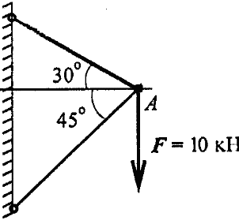
Преподаватель ____________Ф.И.О.

МИНИСТЕРСТВО ТРАНСПОРТА РОССИЙСКОЙ ФЕДЕРАЦИИ
ФЕДЕРАЛЬНОЕ АГЕНТСТВО ЖЕЛЕЗНОДОРОЖНОГО ТРАНСПОРТА
ФИЛИАЛ ФЕДЕРАЛЬНОГО ГОСУДАРСТВЕННОГО БЮДЖЕТНОГО ОБРАЗОВАТЕЛЬНОГО УЧРЕЖДЕНИЯ
ВЫСШЕГО ОБРАЗОВАНИЯ
«ПРИВОЛЖСКИЙ ГОСУДАРСТВЕННЫЙ УНИВЕРСИТЕТ ПУТЕЙ СООБЩЕНИЯ»

СОГЛАСОВАНО  на заседании цикловой комиссии «Общепрофессиональные дисциплины»  Протокол от _____20__№___  Председатель  _____________Ф.И.О. | Экзаменационный билет №14  Техническая механика  Группа __________ | УТВЕРЖДАЮ  Зам. директора по учебной работе  ___________Ф.И.О.  « »________20__г.

1. Сложение плоской системы сходящихся сил. Силовой многоугольник.
2. Редукторы: основные типы, устройство, область применения. Назначение.
3. Задача
Определить необходимую силу прижатия катков закрытой фрикционной цилиндрической передачи. Вращающий момент на ведомом катке Т₂=135Нм. Диаметр ведомого катка D₂=270мм. Коэффициент нагрузки К=1,4; (ƒ = 0,05).
Преподаватель ____________Ф.И.О.

МИНИСТЕРСТВО ТРАНСПОРТА РОССИЙСКОЙ ФЕДЕРАЦИИ
ФЕДЕРАЛЬНОЕ АГЕНТСТВО ЖЕЛЕЗНОДОРОЖНОГО ТРАНСПОРТА
ФИЛИАЛ ФЕДЕРАЛЬНОГО ГОСУДАРСТВЕННОГО БЮДЖЕТНОГО ОБРАЗОВАТЕЛЬНОГО УЧРЕЖДЕНИЯ
ВЫСШЕГО ОБРАЗОВАНИЯ
«ПРИВОЛЖСКИЙ ГОСУДАРСТВЕННЫЙ УНИВЕРСИТЕТ ПУТЕЙ СООБЩЕНИЯ»

СОГЛАСОВАНО  на заседании цикловой комиссии «Общепрофессиональные дисциплины»  Протокол №___ от _____20__ г  Председатель  __________Ф.И.О. | Экзаменационный билет №15  Техническая механика  Группа __________ | УТВЕРЖДАЮ  Зам. директора по учебной работе  ___________Ф.И.О.  « »________20__г.
1. Плоская система сходящихся сил. Сложение двух сил, приложенных в точке тела. Условия равновесия плоской системы сходящихся сил.
2. Общие сведения об изгибе. Правила знаков для поперечной силы и изгибающего момента. Условие прочности при изгибе.
3.задача
Построить эпюру продольных сил и нормальных напряжений.
F₁=12кН, F₂=30кН, А₁=500мм²,А₂=1000мм².
A₂
F₂ A₁
F₁

Преподаватель ____________Ф.И.О.

МИНИСТЕРСТВО ТРАНСПОРТА РОССИЙСКОЙ ФЕДЕРАЦИИ
ФЕДЕРАЛЬНОЕ АГЕНТСТВО ЖЕЛЕЗНОДОРОЖНОГО ТРАНСПОРТА
ФИЛИАЛ ФЕДЕРАЛЬНОГО ГОСУДАРСТВЕННОГО БЮДЖЕТНОГО ОБРАЗОВАТЕЛЬНОГО УЧРЕЖДЕНИЯ
ВЫСШЕГО ОБРАЗОВАНИЯ
«ПРИВОЛЖСКИЙ ГОСУДАРСТВЕННЫЙ УНИВЕРСИТЕТ ПУТЕЙ СООБЩЕНИЯ»

СОГЛАСОВАНО  на заседании цикловой комиссии «Общепрофессиональные дисциплины»  Протокол от _____20__№___  Председатель  _____________Ф.И.О. | Экзаменационный билет №16  Техническая механика  Группа __________ | УТВЕРЖДАЮ  Зам. директора по учебной работе  ___________Ф.И.О.  « »________20__г.

1. Допущения о свойствах материалов и о характере деформации.
2. Подшипники скольжения. Достоинства и недостатки. Применяемые материалы. Критерии расчёта.
3. Стержень АВ соскальзывает вниз, опираясь концами о стену и пол. Длина стержня 1,5 м; в момент, изображенный на чертеже, скорость точки В v_{B} = 3 м/с. Найти скорость точки А. Покажите на рисунке мгновенный центр скоростей.
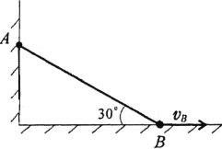 Преподаватель ____________Ф.И.О.

МИНИСТЕРСТВО ТРАНСПОРТА РОССИЙСКОЙ ФЕДЕРАЦИИ
ФЕДЕРАЛЬНОЕ АГЕНТСТВО ЖЕЛЕЗНОДОРОЖНОГО ТРАНСПОРТА
ФИЛИАЛ ФЕДЕРАЛЬНОГО ГОСУДАРСТВЕННОГО БЮДЖЕТНОГО ОБРАЗОВАТЕЛЬНОГО УЧРЕЖДЕНИЯ
ВЫСШЕГО ОБРАЗОВАНИЯ
«ПРИВОЛЖСКИЙ ГОСУДАРСТВЕННЫЙ УНИВЕРСИТЕТ ПУТЕЙ СООБЩЕНИЯ»

СОГЛАСОВАНО  на заседании цикловой комиссии «Общепрофессиональные дисциплины»  Протокол от _____20__№___  Председатель  ____________Ф.И.О. | Экзаменационный билет №17  Техническая механика  Группа __________ | УТВЕРЖДАЮ  Зам. директора по учебной работе  ___________Ф.И.О.  « »________20__г.
1. Момент силы относительно точки и оси.
2. Чистый сдвиг, закон Гука при сдвиге, модуль сдвига. Крутящий момент и построение эпюр крутящих моментов.
3. Задача
Для подъема 5000 м³ воды на высоту 3 м поставлен насос с двигателем мощностью
2 кВт. Сколько времени потребуется для перекачки воды, если К.П.Д. насоса равен 0,8.

Преподаватель ____________Ф.И.О.

МИНИСТЕРСТВО ТРАНСПОРТА РОССИЙСКОЙ ФЕДЕРАЦИИ
ФЕДЕРАЛЬНОЕ АГЕНТСТВО ЖЕЛЕЗНОДОРОЖНОГО ТРАНСПОРТА
ФИЛИАЛ ФЕДЕРАЛЬНОГО ГОСУДАРСТВЕННОГО БЮДЖЕТНОГО ОБРАЗОВАТЕЛЬНОГО УЧРЕЖДЕНИЯ
ВЫСШЕГО ОБРАЗОВАНИЯ
«ПРИВОЛЖСКИЙ ГОСУДАРСТВЕННЫЙ УНИВЕРСИТЕТ ПУТЕЙ СООБЩЕНИЯ»

СОГЛАСОВАНО  на заседании цикловой комиссии «Общепрофессиональные дисциплины»  Протокол от _____20__№___  Председатель  _____________Ф.И.О. | Экзаменационный билет №18  Техническая механика  Группа __________ | УТВЕРЖДАЮ  Зам. директора по учебной работе  ___________Ф.И.О.  « »________20__г.
1. Пара сил, момент пары сил. Свойства пар.
2. Основные гипотезы при кручении. Напряжения при кручении вала. Угол закручивания.
3.Задача
Проверить прочность заклепочного соединения на срез и смятие. Нагрузка на соединение 60 кН, диаметр заклепок 13 мм, количество заклепок 3. [σ_{см}]=240 МПа, [τ_{ср}]=100 МПа, δ_{min}=8 мм.

Преподаватель ____________Ф.И.О.

МИНИСТЕРСТВО ТРАНСПОРТА РОССИЙСКОЙ ФЕДЕРАЦИИ
ФЕДЕРАЛЬНОЕ АГЕНТСТВО ЖЕЛЕЗНОДОРОЖНОГО ТРАНСПОРТА
ФИЛИАЛ ФЕДЕРАЛЬНОГО ГОСУДАРСТВЕННОГО БЮДЖЕТНОГО ОБРАЗОВАТЕЛЬНОГО УЧРЕЖДЕНИЯ
ВЫСШЕГО ОБРАЗОВАНИЯ
«ПРИВОЛЖСКИЙ ГОСУДАРСТВЕННЫЙ УНИВЕРСИТЕТ ПУТЕЙ СООБЩЕНИЯ»

СОГЛАСОВАНО  на заседании цикловой комиссии «Общепрофессиональные дисциплины»  Протокол №___ от _____20__г.  Председатель  _____________Ф.И.О. | Экзаменационный билет №19  Техническая механика  Группа __________ | УТВЕРЖДАЮ  Зам. директора по учебной работе  ___________Ф.И.О.  « »________20__г.

1. Фрикционные передачи. Достоинства и недостатки. Область применения. Вариаторы.
2. Перечислите основные задачи сопротивления материалов. Классификация нагрузок.
3. Задача.
Для стального вала постоянного поперечного сечения:
- определить значение моментов М_{1,} М_{2,} М_{3,} М₄;
- построить эпюру крутящих моментов, если Р₁=75кВт, Р₂=80кВт, Р₄=25кВт, ω=40рад/с.

М₂ М₁ М₃ М₄
Преподаватель ____________Ф.И.О.

МИНИСТЕРСТВО ТРАНСПОРТА РОССИЙСКОЙ ФЕДЕРАЦИИ
ФЕДЕРАЛЬНОЕ АГЕНТСТВО ЖЕЛЕЗНОДОРОЖНОГО ТРАНСПОРТА
ФИЛИАЛ ФЕДЕРАЛЬНОГО ГОСУДАРСТВЕННОГО БЮДЖЕТНОГО ОБРАЗОВАТЕЛЬНОГО УЧРЕЖДЕНИЯ
ВЫСШЕГО ОБРАЗОВАНИЯ
«ПРИВОЛЖСКИЙ ГОСУДАРСТВЕННЫЙ УНИВЕРСИТЕТ ПУТЕЙ СООБЩЕНИЯ»

СОГЛАСОВАНО  на заседании цикловой комиссии «Общепрофессиональные дисциплины»  Протокол №___ от _____20__г.  Председатель  ____________Ф.И.О. | Экзаменационный билет №20  Техническая механика  Группа __________ | УТВЕРЖДАЮ  Зам. директора по учебной работе  ___________Ф.И.О.  « »________20__г.
1. Проекция силы на ось. Определение равнодействующей системы сил аналитическим способом (метод проекций).
2. Расчеты на прочность при растяжении и сжатии.
3 Задача
Максимальный изгибающий момент в опасном сечении балки М_{иmax}=7 кНм. Проверьте прочность балки, если осевой момент сопротивления изгиба
W_{и} =472 см³, а допускаемое напряжение изгиба [σ_{и}]=160 МПа.
Преподаватель ____________Ф.И.О.

МИНИСТЕРСТВО ТРАНСПОРТА РОССИЙСКОЙ ФЕДЕРАЦИИ
ФЕДЕРАЛЬНОЕ АГЕНТСТВО ЖЕЛЕЗНОДОРОЖНОГО ТРАНСПОРТА
ФИЛИАЛ ФЕДЕРАЛЬНОГО ГОСУДАРСТВЕННОГО БЮДЖЕТНОГО ОБРАЗОВАТЕЛЬНОГО УЧРЕЖДЕНИЯ
ВЫСШЕГО ОБРАЗОВАНИЯ
«ПРИВОЛЖСКИЙ ГОСУДАРСТВЕННЫЙ УНИВЕРСИТЕТ ПУТЕЙ СООБЩЕНИЯ»

СОГЛАСОВАНО  на заседании цикловой комиссии «Общепрофессиональные дисциплины»  Протокол от _____20__№___  Председатель  ____________Ф.И.О. | Экзаменационный билет №21  Техническая механика  Группа __________ | УТВЕРЖДАЮ  Зам. директора по учебной работе  ___________Ф.И.О.  « »________20__г.
1. Устройство муфт. Назначение и классификация. Методика подбора муфт.
2. Работа и мощность при прямолинейном движении тела, вращающегося тела. Коэффициент полезного действия.
3.Задача. Определить величины реакций в опоре защемленной балки.
F₁ = 16 кН; F₂ = 8,4 кН; m = 11 кН·м; a = 0,3 м. Провести проверку правильности решения.
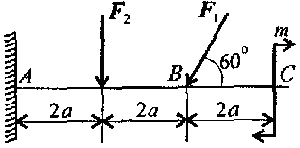 Преподаватель ____________Ф.И.О.

МИНИСТЕРСТВО ТРАНСПОРТА РОССИЙСКОЙ ФЕДЕРАЦИИ
ФЕДЕРАЛЬНОЕ АГЕНТСТВО ЖЕЛЕЗНОДОРОЖНОГО ТРАНСПОРТА
ФИЛИАЛ ФЕДЕРАЛЬНОГО ГОСУДАРСТВЕННОГО БЮДЖЕТНОГО ОБРАЗОВАТЕЛЬНОГО УЧРЕЖДЕНИЯ
ВЫСШЕГО ОБРАЗОВАНИЯ
«ПРИВОЛЖСКИЙ ГОСУДАРСТВЕННЫЙ УНИВЕРСИТЕТ ПУТЕЙ СООБЩЕНИЯ»

СОГЛАСОВАНО  на заседании цикловой комиссии «Общепрофессиональные дисциплины»  Протокол от _____20__№___  Председатель  ____________Ф.И.О. | Экзаменационный билет №22  Техническая механика  Группа __________ | УТВЕРЖДАЮ  Зам. директора по учебной работе  ___________Ф.И.О.  « »________20__г.
1. Скорости и ускорения точек вращающегося тела. Кинематические графики и связь между ними.
2. Расчеты на прочность и жесткость при кручении.
3. Задача. Груз массой м = 60 кг двигаясь по наклонной плоскости под действием силы F проходит путь S=12м за время t=2c. Считая движение груза равноускоренным с начальной скоростью груза V₀=0 м/с, определить величину силы F, если коэффициент трения равен f = 0,30. $α=15^{0}$

Преподаватель ____________Ф.И.О.
МИНИСТЕРСТВО ТРАНСПОРТА РОССИЙСКОЙ ФЕДЕРАЦИИ
ФЕДЕРАЛЬНОЕ АГЕНТСТВО ЖЕЛЕЗНОДОРОЖНОГО ТРАНСПОРТА
ФИЛИАЛ ФЕДЕРАЛЬНОГО ГОСУДАРСТВЕННОГО БЮДЖЕТНОГО ОБРАЗОВАТЕЛЬНОГО УЧРЕЖДЕНИЯ
ВЫСШЕГО ОБРАЗОВАНИЯ
«ПРИВОЛЖСКИЙ ГОСУДАРСТВЕННЫЙ УНИВЕРСИТЕТ ПУТЕЙ СООБЩЕНИЯ»

СОГЛАСОВАНО  на заседании цикловой комиссии «Общепрофессиональные дисциплины»  Протокол от _____20__№___  Председатель  ____________Ф.И.О. | Экзаменационный билет №23  Техническая механика  Группа __________ | УТВЕРЖДАЮ  Зам. директора по учебной работе  ___________Ф.И.О.  « »________20__г.
1. Перечислите частные случаи вращательного движения, формулы.
2. Планетарные зубчатые передачи. Область применения. Достоинства и недостатки.

3. Задача. При запуске двигателя его шкив в течение первых нескольких секунд вращается согласно уравнению ϕ = 0,5t³. Определите угловую скорость и угловое ускорение в момент времени t=3с.

Преподаватель ____________Ф.И.О.

МИНИСТЕРСТВО ТРАНСПОРТА РОССИЙСКОЙ ФЕДЕРАЦИИ
ФЕДЕРАЛЬНОЕ АГЕНТСТВО ЖЕЛЕЗНОДОРОЖНОГО ТРАНСПОРТА
ФИЛИАЛ ФЕДЕРАЛЬНОГО ГОСУДАРСТВЕННОГО БЮДЖЕТНОГО ОБРАЗОВАТЕЛЬНОГО УЧРЕЖДЕНИЯ
ВЫСШЕГО ОБРАЗОВАНИЯ
«ПРИВОЛЖСКИЙ ГОСУДАРСТВЕННЫЙ УНИВЕРСИТЕТ ПУТЕЙ СООБЩЕНИЯ»

СОГЛАСОВАНО  на заседании цикловой комиссии «Общепрофессиональные дисциплины»  Протокол от _____20__№___  Председатель  ____________Ф.И.О. | Экзаменационный билет №24  Техническая механика  Группа __________ | УТВЕРЖДАЮ  Зам. директора по учебной работе  ___________Ф.И.О.  « »________20__г.
1. Понятие о трении. Виды трения.
2.Передача винт-гайка. Достоинства и недостатки. Область применения. Расчет винтовых передач.
3. Задача
Груз массой 600 кг, подвешенный на стальном канате, спускается вниз с ускорением 4,8 м/с² . Определить натяжение стального каната.(Т).

Преподаватель ____________Ф.И.О.

МИНИСТЕРСТВО ТРАНСПОРТА РОССИЙСКОЙ ФЕДЕРАЦИИ
ФЕДЕРАЛЬНОЕ АГЕНТСТВО ЖЕЛЕЗНОДОРОЖНОГО ТРАНСПОРТА
ФИЛИАЛ ФЕДЕРАЛЬНОГО ГОСУДАРСТВЕННОГО БЮДЖЕТНОГО ОБРАЗОВАТЕЛЬНОГО УЧРЕЖДЕНИЯ
ВЫСШЕГО ОБРАЗОВАНИЯ
«ПРИВОЛЖСКИЙ ГОСУДАРСТВЕННЫЙ УНИВЕРСИТЕТ ПУТЕЙ СООБЩЕНИЯ»

СОГЛАСОВАНО  на заседании цикловой комиссии «Общепрофессиональные дисциплины»  Протокол от _____20__№___  Председатель  _____________Ф.И.О. | Экзаменационный билет №25  Техническая механика  Группа __________ | УТВЕРЖДАЮ  Зам. директора по учебной работе  ___________Ф.И.О.  « »________20__г.
1. Работа силы тяжести. Работа равнодействующей силы.
2. Неразъемные соединения деталей (сварные, заклепочные, паяные, клеевые). Перечислите основные достоинства и недостатки этих соединений. Расчет на прочность.
3. Задача
Для стального вала постоянного поперечного сечения:
определить значение моментов М_{1,} М_{2,} М_{3,} М₄;
построить эпюру крутящих моментов, если Р₁=85кВт, Р₂=70кВт, Р₄=15кВт, ω=30рад/с.

М₂ М₁ М₃ М₄

Преподаватель _______________Ф.И.О.

МИНИСТЕРСТВО ТРАНСПОРТА РОССИЙСКОЙ ФЕДЕРАЦИИ
ФЕДЕРАЛЬНОЕ АГЕНТСТВО ЖЕЛЕЗНОДОРОЖНОГО ТРАНСПОРТА
ФИЛИАЛ ФЕДЕРАЛЬНОГО ГОСУДАРСТВЕННОГО БЮДЖЕТНОГО ОБРАЗОВАТЕЛЬНОГО УЧРЕЖДЕНИЯ
ВЫСШЕГО ОБРАЗОВАНИЯ
«ПРИВОЛЖСКИЙ ГОСУДАРСТВЕННЫЙ УНИВЕРСИТЕТ ПУТЕЙ СООБЩЕНИЯ»

СОГЛАСОВАНО  на заседании цикловой комиссии «Общепрофессиональные дисциплины»  Протокол от _____20__№___  Председатель  _____________Ф.И.О. | Экзаменационный билет №26  Техническая механика  Группа __________ | УТВЕРЖДАЮ  Зам. директора по учебной работе  ___________Ф.И.О.  « »________20__г.
- Теорема Вариньона о моменте равнодействующей (формулировка). Условия равновесия произвольной плоской системы сил.
- Виды разрушения подшипников качения. Основные критерии работоспособности подшипников качения.
Задача.
- Ведущий шкив диаметром 0,6м вращается с угловой скоростью 16 рад/с и передает мощность 12кВт. Определить вращающий момент и окружную силу.

Преподаватель _______________Ф.И.О.

МИНИСТЕРСТВО ТРАНСПОРТА РОССИЙСКОЙ ФЕДЕРАЦИИ
ФЕДЕРАЛЬНОЕ АГЕНТСТВО ЖЕЛЕЗНОДОРОЖНОГО ТРАНСПОРТА
ФИЛИАЛ ФЕДЕРАЛЬНОГО ГОСУДАРСТВЕННОГО БЮДЖЕТНОГО ОБРАЗОВАТЕЛЬНОГО УЧРЕЖДЕНИЯ
ВЫСШЕГО ОБРАЗОВАНИЯ
«ПРИВОЛЖСКИЙ ГОСУДАРСТВЕННЫЙ УНИВЕРСИТЕТ ПУТЕЙ СООБЩЕНИЯ»

СОГЛАСОВАНО  на заседании цикловой комиссии «Общепрофессиональные дисциплины»  Протокол от _____20__№___  Председатель  _____________Ф.И.О. | Экзаменационный билет №27  Техническая механика  Группа __________ | УТВЕРЖДАЮ  Зам. директора по учебной работе  ___________Ф.И.О.  « »________20__г.
- Поступательное и вращательное движения твердого тела. Угловая скорость и угловое ускорение.
- Общие сведения о волновых зубчатых передачах. Расчет волновых передач.
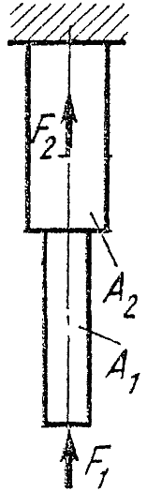
3. Задача. Для данного ступенчатого бруса построить эпюры продольных сил и нормальных напряжений F₁ = 30 кН; F₂ = 40 кН; А₁ = 150 мм²; А₂ = 200 мм².

Преподаватель _______________Ф.И.О.

МИНИСТЕРСТВО ТРАНСПОРТА РОССИЙСКОЙ ФЕДЕРАЦИИ
ФЕДЕРАЛЬНОЕ АГЕНТСТВО ЖЕЛЕЗНОДОРОЖНОГО ТРАНСПОРТА
ФИЛИАЛ ФЕДЕРАЛЬНОГО ГОСУДАРСТВЕННОГО БЮДЖЕТНОГО ОБРАЗОВАТЕЛЬНОГО УЧРЕЖДЕНИЯ
ВЫСШЕГО ОБРАЗОВАНИЯ
«ПРИВОЛЖСКИЙ ГОСУДАРСТВЕННЫЙ УНИВЕРСИТЕТ ПУТЕЙ СООБЩЕНИЯ»

СОГЛАСОВАНО  на заседании цикловой комиссии «Общепрофессиональные дисциплины»  Протокол от _____20__№___  Председатель  _____________Ф.И.О. | Экзаменационный билет №28  Техническая механика  Группа __________ | УТВЕРЖДАЮ  Зам. директора по учебной работе  ___________Ф.И.О.  « »________20__г.
1. Центр тяжести простых геометрических фигур. Перечислите методы определения центра тяжести.
2. Методика выбора подшипника качения при проектировании машины. Достоинства и недостатки подшипников качения.
3. Задача.
Для того, чтобы поднять волоком на наклонной плоскости на высоту 10 метров станину весом 600 Н воспользовались электрической лебедкой. Вращающий момент на выходном барабане лебедки 30Н* м, частота вращения барабана
25 об/мин. Определить КПД наклонной плоскости, если лебедка работала 2 минуты.

Преподаватель _______________Ф.И.О.

МИНИСТЕРСТВО ТРАНСПОРТА РОССИЙСКОЙ ФЕДЕРАЦИИ
ФЕДЕРАЛЬНОЕ АГЕНТСТВО ЖЕЛЕЗНОДОРОЖНОГО ТРАНСПОРТА
ФИЛИАЛ ФЕДЕРАЛЬНОГО ГОСУДАРСТВЕННОГО БЮДЖЕТНОГО ОБРАЗОВАТЕЛЬНОГО УЧРЕЖДЕНИЯ
ВЫСШЕГО ОБРАЗОВАНИЯ
«ПРИВОЛЖСКИЙ ГОСУДАРСТВЕННЫЙ УНИВЕРСИТЕТ ПУТЕЙ СООБЩЕНИЯ»

СОГЛАСОВАНО  на заседании цикловой комиссии «Общепрофессиональные дисциплины»  Протокол от _____20__№___  Председатель  _____________Ф.И.О. | Экзаменационный билет №29  Техническая механика  Группа __________ | УТВЕРЖДАЮ  Зам. директора по учебной работе  ___________Ф.И.О.  « »________20__г.
1. Метод сечений. Его применение для определения внутренних силовых факторов. Напряжения.
2. Силы, действующие в зацеплении косозубых передач. Определение геометрических параметров косозубых передач.
3. Задача. Какую работу необходимо совершить, чтобы поднять груз массой 50 кг на высоту 25 м в течение 10 секунд. Какой мощности двигатель необходимо поставить для этого подъема, если КПД установки 80%?

Преподаватель _______________Ф.И.О.

МИНИСТЕРСТВО ТРАНСПОРТА РОССИЙСКОЙ ФЕДЕРАЦИИ
ФЕДЕРАЛЬНОЕ АГЕНТСТВО ЖЕЛЕЗНОДОРОЖНОГО ТРАНСПОРТА
ФИЛИАЛ ФЕДЕРАЛЬНОГО ГОСУДАРСТВЕННОГО БЮДЖЕТНОГО ОБРАЗОВАТЕЛЬНОГО УЧРЕЖДЕНИЯ
ВЫСШЕГО ОБРАЗОВАНИЯ
«ПРИВОЛЖСКИЙ ГОСУДАРСТВЕННЫЙ УНИВЕРСИТЕТ ПУТЕЙ СООБЩЕНИЯ»

СОГЛАСОВАНО  на заседании цикловой комиссии «Общепрофессиональные дисциплины»  Протокол от _____20__№___  Председатель  _____________Ф.И.О. | Экзаменационный билет №30  Техническая механика  Группа __________ | УТВЕРЖДАЮ  Зам. директора по учебной работе  ___________Ф.И.О.  « »________20__г.
- В чем заключается принцип кинетостатики (принцип Даламбера)? Привести порядок решения задач с применением принципа Даламбера.
2. Муфты. Назначение и классификация. Основные конструкции.

3. Задача. Токарный станок приводится в движение электродвигателем мощностью 3 кВт. Диаметр обрабатываемой детали 300 мм, частота вращения шпинделя 100 об/мин, КПД 75 %. Определить силу резания.

Преподаватель _______________Ф.И.О.

МИНИСТЕРСТВО ТРАНСПОРТА РОССИЙСКОЙ ФЕДЕРАЦИИ
ФЕДЕРАЛЬНОЕ АГЕНТСТВО ЖЕЛЕЗНОДОРОЖНОГО ТРАНСПОРТА
ФИЛИАЛ ФЕДЕРАЛЬНОГО ГОСУДАРСТВЕННОГО БЮДЖЕТНОГО ОБРАЗОВАТЕЛЬНОГО УЧРЕЖДЕНИЯ
ВЫСШЕГО ОБРАЗОВАНИЯ
«ПРИВОЛЖСКИЙ ГОСУДАРСТВЕННЫЙ УНИВЕРСИТЕТ ПУТЕЙ СООБЩЕНИЯ»

СОГЛАСОВАНО  на заседании цикловой комиссии «Общепрофессиональные дисциплины»  Протокол от _____20__№___  Председатель  _____________Ф.И.О. | Экзаменационный билет №31  Техническая механика  Группа __________ | УТВЕРЖДАЮ  Зам. директора по учебной работе  ___________Ф.И.О.  « »________20__г.
1.Продольные и поперечные деформации. Закон Гука. Коэффициент Пуассона.
2. Основные кинематические и силовые соотношения в передачах.

3. Задача. Для подъема 4000м³ воды на высоту 2,5 м поставлен насос с двигателем мощностью 3 кВт. Сколько времени потребуется для перекачки воды, если КПД насоса равен 0,75?

Преподаватель _______________Ф.И.О.

МИНИСТЕРСТВО ТРАНСПОРТА РОССИЙСКОЙ ФЕДЕРАЦИИ
ФЕДЕРАЛЬНОЕ АГЕНТСТВО ЖЕЛЕЗНОДОРОЖНОГО ТРАНСПОРТА
ФИЛИАЛ ФЕДЕРАЛЬНОГО ГОСУДАРСТВЕННОГО БЮДЖЕТНОГО ОБРАЗОВАТЕЛЬНОГО УЧРЕЖДЕНИЯ
ВЫСШЕГО ОБРАЗОВАНИЯ
«ПРИВОЛЖСКИЙ ГОСУДАРСТВЕННЫЙ УНИВЕРСИТЕТ ПУТЕЙ СООБЩЕНИЯ»

СОГЛАСОВАНО  на заседании цикловой комиссии «Общепрофессиональные дисциплины»  Протокол от _____20__№___  Председатель  _____________Ф.И.О. | Экзаменационный билет №32  Техническая механика  Группа __________ | УТВЕРЖДАЮ  Зам. директора по учебной работе  ___________Ф.И.О.  « »________20__г.
1. Геометрические характеристики плоских сечений.
2. Виды разрушения зубчатых колёс. Перечислите методы изготовления зубчатых колёс..

3. Задача. Определить положение центра тяжести фигуры, представленной на рисунке.
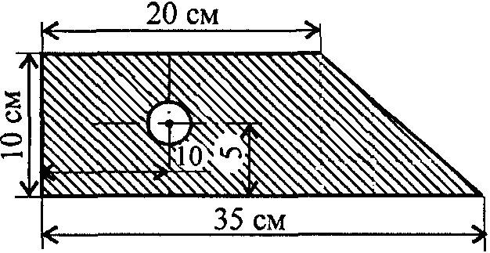
Преподаватель _______________Ф.И.О.

МИНИСТЕРСТВО ТРАНСПОРТА РОССИЙСКОЙ ФЕДЕРАЦИИ
ФЕДЕРАЛЬНОЕ АГЕНТСТВО ЖЕЛЕЗНОДОРОЖНОГО ТРАНСПОРТА
ФИЛИАЛ ФЕДЕРАЛЬНОГО ГОСУДАРСТВЕННОГО БЮДЖЕТНОГО ОБРАЗОВАТЕЛЬНОГО УЧРЕЖДЕНИЯ
ВЫСШЕГО ОБРАЗОВАНИЯ
«ПРИВОЛЖСКИЙ ГОСУДАРСТВЕННЫЙ УНИВЕРСИТЕТ ПУТЕЙ СООБЩЕНИЯ»

СОГЛАСОВАНО  на заседании цикловой комиссии «Общепрофессиональные дисциплины»  Протокол от _____20__№___  Председатель  _____________Ф.И.О. | Экзаменационный билет №33  Техническая механика  Группа __________ | УТВЕРЖДАЮ  Зам. директора по учебной работе  ___________Ф.И.О.  « »________20__г.
1. Перечислите порядок определения центра тяжести стандартных профилей.
2. Напряжение при изгибе. Условие прочности при изгибе.
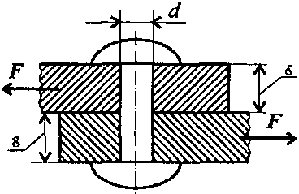
3. Задача. Определить потребное количество заклепок для передачи внешней нагрузки 100 кН, из условия прочности на сдвиг. Известно [σ_{с}] = 100 МПа, диаметр заклепки 14 мм.

Преподаватель _______________Ф.И.О.

МИНИСТЕРСТВО ТРАНСПОРТА РОССИЙСКОЙ ФЕДЕРАЦИИ
ФЕДЕРАЛЬНОЕ АГЕНТСТВО ЖЕЛЕЗНОДОРОЖНОГО ТРАНСПОРТА
ФИЛИАЛ ФЕДЕРАЛЬНОГО ГОСУДАРСТВЕННОГО БЮДЖЕТНОГО ОБРАЗОВАТЕЛЬНОГО УЧРЕЖДЕНИЯ
ВЫСШЕГО ОБРАЗОВАНИЯ
«ПРИВОЛЖСКИЙ ГОСУДАРСТВЕННЫЙ УНИВЕРСИТЕТ ПУТЕЙ СООБЩЕНИЯ»

СОГЛАСОВАНО  на заседании цикловой комиссии «Общепрофессиональные дисциплины»  Протокол от _____20__№___  Председатель  _____________Ф.И.О. | Экзаменационный билет №34  Техническая механика  Группа __________ | УТВЕРЖДАЮ  Зам. директора по учебной работе  ___________Ф.И.О.  « »________20__г.
1. Силы, действующие в зацеплении прямозубых передач. Определение геометрических параметров прямозубых передач.
2. Устойчивость упругого равновесия. Критическая сила, критическое напряжение. Условие устойчивости сжатого стержня.
3. Задача. Проверить прочность сварного соединения угловыми швами с накладкой. Действующая нагрузка 60 кН, допускаемое напряжение металла шва на сдвиг 80 МПа.
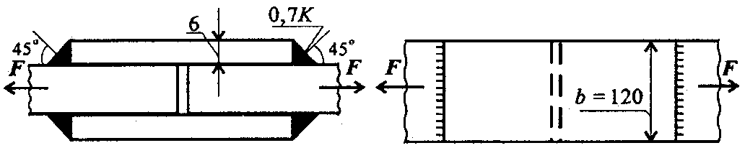

Преподаватель _______________Ф.И.О.

МИНИСТЕРСТВО ТРАНСПОРТА РОССИЙСКОЙ ФЕДЕРАЦИИ
ФЕДЕРАЛЬНОЕ АГЕНТСТВО ЖЕЛЕЗНОДОРОЖНОГО ТРАНСПОРТА
ФИЛИАЛ ФЕДЕРАЛЬНОГО ГОСУДАРСТВЕННОГО БЮДЖЕТНОГО ОБРАЗОВАТЕЛЬНОГО УЧРЕЖДЕНИЯ
ВЫСШЕГО ОБРАЗОВАНИЯ
«ПРИВОЛЖСКИЙ ГОСУДАРСТВЕННЫЙ УНИВЕРСИТЕТ ПУТЕЙ СООБЩЕНИЯ»

СОГЛАСОВАНО  на заседании цикловой комиссии «Общепрофессиональные дисциплины»  Протокол от _____20__№___  Председатель  _____________Ф.И.О. | Экзаменационный билет №35  Техническая механика  Группа __________ | УТВЕРЖДАЮ  Зам. директора по учебной работе  ___________Ф.И.О.  « »________20__г.
1.Центр тяжести простых геометрических фигур.
2. Механические испытания материалов. Механические характеристики. Расчеты на прочность при растяжении и сжатии.
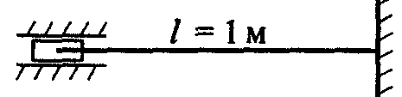
3. Задача. Рассчитать гибкость стержня. Круглый стержень диаметром 20 мм закреплен так, как показано на рисунке.

Преподаватель _______________Ф.И.О.

МИНИСТЕРСТВО ТРАНСПОРТА РОССИЙСКОЙ ФЕДЕРАЦИИ
ФЕДЕРАЛЬНОЕ АГЕНТСТВО ЖЕЛЕЗНОДОРОЖНОГО ТРАНСПОРТА
ФИЛИАЛ ФЕДЕРАЛЬНОГО ГОСУДАРСТВЕННОГО БЮДЖЕТНОГО ОБРАЗОВАТЕЛЬНОГО УЧРЕЖДЕНИЯ
ВЫСШЕГО ОБРАЗОВАНИЯ
«ПРИВОЛЖСКИЙ ГОСУДАРСТВЕННЫЙ УНИВЕРСИТЕТ ПУТЕЙ СООБЩЕНИЯ»

СОГЛАСОВАНО  на заседании цикловой комиссии «Общепрофессиональные дисциплины»  Протокол от _____20__№___  Председатель  _____________Ф.И.О. | Экзаменационный билет №36  Техническая механика  Группа __________ | УТВЕРЖДАЮ  Зам. директора по учебной работе  ___________Ф.И.О.  « »________20__г.

- Дать основные понятия о количестве движения и импульсе силы. В чем заключается теорема об изменении количества движения?
- Линейные и угловые перемещения при изгибе. Расчет на жесткость.
- Задача. Определите к.п.д. (η) ременной передачи, если мощность на ведущем валу Р₁=12,5кВт, на ведомом Р₂=12, кВт.

Преподаватель _______________Ф.И.О.

МИНИСТЕРСТВО ТРАНСПОРТА РОССИЙСКОЙ ФЕДЕРАЦИИ
ФЕДЕРАЛЬНОЕ АГЕНТСТВО ЖЕЛЕЗНОДОРОЖНОГО ТРАНСПОРТА
ФИЛИАЛ ФЕДЕРАЛЬНОГО ГОСУДАРСТВЕННОГО БЮДЖЕТНОГО ОБРАЗОВАТЕЛЬНОГО УЧРЕЖДЕНИЯ
ВЫСШЕГО ОБРАЗОВАНИЯ
«ПРИВОЛЖСКИЙ ГОСУДАРСТВЕННЫЙ УНИВЕРСИТЕТ ПУТЕЙ СООБЩЕНИЯ»

СОГЛАСОВАНО  на заседании цикловой комиссии «Общепрофессиональные дисциплины»  Протокол от _____20__№___  Председатель  _____________Ф.И.О. | Экзаменационный билет №37  Техническая механика  Группа __________ | УТВЕРЖДАЮ  Зам. директора по учебной работе  ___________Ф.И.О.  « »________20__г.

1.Гипотезы прочности. Расчёт бруса круглого поперечного сечения при сочетании основных деформаций.
2.Механизмы возвратно-поступательного и колебательного движений. Устройство, принцип работы.
3. Определить реакции стрежней удерживающих грузы F₁=12кН и F₂=6кН. Массой стрежней пренебречь.
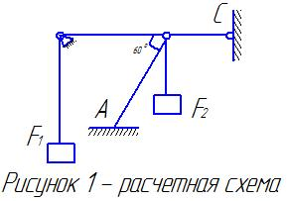

Преподаватель _______________Ф.И.О.

МИНИСТЕРСТВО ТРАНСПОРТА РОССИЙСКОЙ ФЕДЕРАЦИИ
ФЕДЕРАЛЬНОЕ АГЕНТСТВО ЖЕЛЕЗНОДОРОЖНОГО ТРАНСПОРТА
ФИЛИАЛ ФЕДЕРАЛЬНОГО ГОСУДАРСТВЕННОГО БЮДЖЕТНОГО ОБРАЗОВАТЕЛЬНОГО УЧРЕЖДЕНИЯ
ВЫСШЕГО ОБРАЗОВАНИЯ
«ПРИВОЛЖСКИЙ ГОСУДАРСТВЕННЫЙ УНИВЕРСИТЕТ ПУТЕЙ СООБЩЕНИЯ»

СОГЛАСОВАНО  на заседании цикловой комиссии «Общепрофессиональные дисциплины»  Протокол от _____20__№___  Председатель  _____________Ф.И.О. | Экзаменационный билет №38  Техническая механика  Группа __________ | УТВЕРЖДАЮ  Зам. директора по учебной работе  ___________Ф.И.О.  « »________20__г.
- Механизмы прерывистого одностороннего движения. Устройство, принцип работы.
- Плоская система произвольно расположенных сл. Перечислите частные случаи приведения системы сил к точке.
- Задача.
Для заданного сечения составленного из приваренных друг к другу прокатных профилей, определить положение центра тяжести.
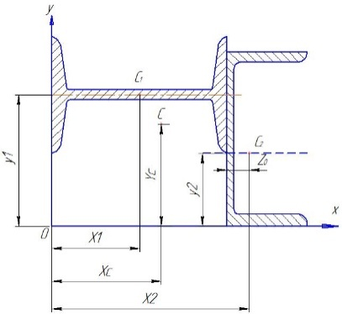
Дано:
1 – двутавр № 22
2 – швеллер № 20

Преподаватель _______________Ф.И.О.

МИНИСТЕРСТВО ТРАНСПОРТА РОССИЙСКОЙ ФЕДЕРАЦИИ
ФЕДЕРАЛЬНОЕ АГЕНТСТВО ЖЕЛЕЗНОДОРОЖНОГО ТРАНСПОРТА
ФИЛИАЛ ФЕДЕРАЛЬНОГО ГОСУДАРСТВЕННОГО БЮДЖЕТНОГО ОБРАЗОВАТЕЛЬНОГО УЧРЕЖДЕНИЯ
ВЫСШЕГО ОБРАЗОВАНИЯ
«ПРИВОЛЖСКИЙ ГОСУДАРСТВЕННЫЙ УНИВЕРСИТЕТ ПУТЕЙ СООБЩЕНИЯ»

СОГЛАСОВАНО  на заседании цикловой комиссии «Общепрофессиональные дисциплины»  Протокол от _____20__№___  Председатель  _____________Ф.И.О. | Экзаменационный билет №39  Техническая механика  Группа __________ | УТВЕРЖДАЮ  Зам. директора по учебной работе  ___________Ф.И.О.  « »________20__г.
- Перечислите достоинства и недостатки подшипников скольжения. Классификация, конструкция подшипников скольжения. Материалы.
- Напряженное состояние в точке упругого тела. Виды напряженных состояний.
- Задача. При отходе от станции поезд через четыре минуты набрал скорость 70,2 км/ч. Определить ускорение и пройденный путь за указанное время.
Преподаватель _______________Ф.И.О.

МИНИСТЕРСТВО ТРАНСПОРТА РОССИЙСКОЙ ФЕДЕРАЦИИ
ФЕДЕРАЛЬНОЕ АГЕНТСТВО ЖЕЛЕЗНОДОРОЖНОГО ТРАНСПОРТА
ФИЛИАЛ ФЕДЕРАЛЬНОГО ГОСУДАРСТВЕННОГО БЮДЖЕТНОГО ОБРАЗОВАТЕЛЬНОГО УЧРЕЖДЕНИЯ
ВЫСШЕГО ОБРАЗОВАНИЯ
«ПРИВОЛЖСКИЙ ГОСУДАРСТВЕННЫЙ УНИВЕРСИТЕТ ПУТЕЙ СООБЩЕНИЯ»

СОГЛАСОВАНО  на заседании цикловой комиссии «Общепрофессиональные дисциплины»  Протокол от _____20__№___  Председатель  _____________Ф.И.О. | Экзаменационный билет № 40  Техническая механика  Группа __________ | УТВЕРЖДАЮ  Зам. директора по учебной работе  ___________Ф.И.О.  « »________20__г.
- Сложное движение точки. Дайте определение переносному, относительному и абсолютному движению точки. Скорости этих точек.
- Понятие о динамических нагрузках.
- Задача.
Вал начинает вращаться из состояния покоя с ускорением 3 рад/с². Через какое время вал сделает 135 оборотов?

Преподаватель _____________Ф.И.О.

Список литературы
Основные источники:

1. Сербин, Е.П. Техническая механика [Электронный ресурс]: учебник / Сербин Е.П. — Москва: КноРус, 2020. — 399 с. — ISBN 978-5-406-01476-9. — URL: https://book.ru/book/936144. — Текст: электронный. – Режим доступа: https://www.book.ru/book/936144 по паролю.

Дополнительные источники:
2. Бабичева, И.В. Техническая механика. СПО [Электронный ресурс]: учебное пособие / Бабичева И.В. — Москва: Русайнс, 2019. — 101 с. — ISBN 978-5-4365-3692-7. — URL: https://book.ru/book/932994. — Текст: электронный. – Режим доступа: https://www.book.ru/book/932994 по паролю.

Периодические издания:

1. Гудок [Текст]: ежедневная транспортная газета (2018, 2019, 2020, 2021, 2022 гг.)
2. Железнодорожный транспорт [Текст]: ежемесячный научно-теоретический технико-экономический журнал (2018, 2019, 2020, 2021, 2022 гг.)
3. Путь и путевое хозяйство [Текст]: ежемесячный журнал (2018, 2019, 2020, 2021, 2022 гг.)
4. Транспорт России [Текст]: всероссийская транспортная еженедельная информационно-аналитическая газета (2018, 2019, 2020, 2021, 2022 гг.)

Перечень профессиональных баз данных и информационных справочных систем:

1. Электронный ресурс «Техническая механика». − http:www.technical-mechanics.narod.ru.
2. Портал машиностроения. − http://www.mashportal.ru/.
3. Научные публикации по технической механике. − http://cyberleninka.ru.

